Руководство пользователя
DSO-1060/DSO-1200

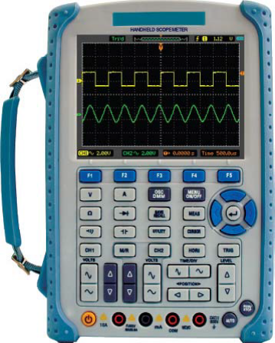

Содержание

Общие правила по безопасности | 5
Цифровые запоминающие осциллографы- мультиметры | 7
ГЛАВА 1: Начало работы | 8
Общие проверки | 9
Интерфейс пользователя | 9
Входы и подключения | 14
Проверка работы | 15
Компенсация щупов | 16
Автоматическое отображение сигнала | 17
Использование осциллографа - мультиметра | 18
ГЛАВА 2: Работа осциллографа | 21
Настройка вертикальной развертки | 22
Настройка горизонтальной развертки | 36
Настройка триггера | 40
Сохранение/загрузка осциллограмм и настроек | 48
Вспомогательные функции | 53
Измерение сигнала | 64
Измерение с помощью курсора | 66
Настройка Ввода/Вывода | 71
ГЛАВА 3: Примеры использования | 73
ГЛАВА 4: Мультиметр | 80
ГЛАВА 5: Поиск и устранение неисправностей | 93
ГЛАВА 6: Технические характеристики | 94
ГЛАВА 7: Дополнительная информация | 97

Общие правила безопасности

1. Предупреждающие надписи и символы.
Следующие предупреждающие надписи могут встречаться в настоящем руководстве: “Warning”(Осторожно): указывают на условия, которые могут привести к получению травм
или смертельному исходу.

“Caution” (Внимание): указывают на условия, которые могут привести к повреждению прибора или другого имущества.

Предупреждающие надписи на приборе:

На приборе могут присутствовать следующие надписи:

“Danger” (Опасность): обозначает непосредственную опасность.

“Warning” (Осторожно): обозначает, потенциальную опасность.

“Caution” (Внимание): обозначает, возможность повреждения прибора или иного имущества.

Символы, указываемые на приборе:
На приборе могут быть следующие символы:


Высокое  напряжение | Внимание!  Обратитесь к инструкции | Защитный  вывод заземления | Вывод шасси  прибора | Измерительный  вывод заземления

2. Правила общей безопасности.

Внимательно изучите правила общей безопасности, во избежание любых несчастных случаев или порчи данного прибора. Тщательно просмотрите перечень нижеследующих мер безопасности, прежде чем начать эксплуатацию прибора, во избежание любых несчастных случаев или его повреждения. Во избежание возможной опасности используйте прибор только по назначению, как указано в данном руководстве пользователя.

▪ Не допускайте возгорания и получения травм.
▪ Используйте подходящий источник питания. Используйте только шнур питания, разработанный для данного прибора и сертифицированный для использования в вашей стране.
▪ Правильное подключение и отключение. Подключение или отключение щупов и измерительных наконечников должно производиться при выключенном источнике питания.
▪ Правильное подключение и отключение. Подсоедините выход щупа к измерительному прибору, прежде чем подсоединить щуп к проверяемой схеме. Отсоедините вход щупа и измерительного наконечника щупа от проверяемой цепи, прежде чем отсоединить щуп от измерительного прибора.
▪ Соблюдайте все ограничения на сигналы, подаваемые на входы. Во избежание возгорания или опасности поражения током, проверьте все предельно допустимые величины и этикетку на приборе. Перед подключением прибора тщательно изучите информацию о предельно допустимых величинах, имеющуюся в руководстве по эксплуатации.
▪ Используйте подходящий щуп. Во избежание опасности поражения током,
используйте для ваших измерений правильно подобранный щуп.
▪ Не оставляете внутренние цепи открытыми. Не прикасайтесь к элементам,
оказавшимися открытыми, когда они находятся под нагрузкой.
▪ Запрещается работа прибора при подозрении на наличие неисправностей. Если вы подозреваете, что прибор поврежден, квалифицированный специалист по ремонту и обслуживанию должен выполнить его осмотр, прежде чем продолжить его эксплуатацию.
▪ Обеспечьте хорошую вентиляцию. Для обеспечения хорошей вентиляции прибора,
следуйте инструкции по его установке.
▪ Не эксплуатируйте прибор в местах с повышенной влажностью.
▪ Не эксплуатируйте прибор во взрывоопасных условиях.
▪ Поддерживайте поверхности изделия сухими и чистыми.

Цифровые запоминающие осциллографы-мультиметры.

Цифровые запоминающие осциллографы серии DSO8000- легкие компактные приборы, обеспечивающие быстрое и эффективное выполнение измерений. Серия DSO8000 является совершенным инструментом для: заводских испытаний, обслуживания в полевых условиях, исследований, дизайна, образования и обучения, с использованием прикладных технологий испытания аналоговых схем, поиска и устранения неисправностей.

Характеристики прибора:

▪ Двуканальный, полоса пропускания:
60мГц (DSO1060)
200мГц (DSO1200)

▪ Максимальная скорость выборки данных в режиме реального времени
250 миллионов замеров в секунду (частота дискретизации) (DSO1060)
500 миллионов замеров в секунду (частота дискретизации) (DSO1200)

▪ Глубина памяти: 32К точек (одноканальный), 16К точек (Двуканальный)
▪ Цветной жидкокристаллический дисплей TFT с разрешение 320х240 пикселей.
▪ Поддержка USB-накопителей (FAT32) и связи с компьютером через интерфейс USB для передачи данных.
▪ Регулируемая интенсивность сигнала для более эффективного его анализа и четкого рассмотрения.
▪ Автоматическая установка в одно касание, легкость использования (AUTOSET)
▪ 15 осциллограмм, 15 установок, CSV поддержка и битовый формат.
▪ Автоматическое измерение 22 параметров сигнала.
▪ Автоматические измерения в режиме отслеживания курсора.
▪ Функция записи и воспроизведения динамических сигналов.
▪ Выбираемое пользователем быстрое калибрование сдвига.
▪ Встроенная функция быстрого преобразования Фурье (БПФ, FFT), частотомер.
▪ Функция определения соответствия.
▪ Математические функции для работы с несколькими сигналами (включая сложение,
вычитание, умножение и деление).
▪ Усовершенствованные триггеры: по фронту (Edge), по видеосигналу (Video), по длительности импульса (Pulse width) и поочередный (Alternate) запуск.
▪ Всплывающее меню позволяет легко считывать информацию и использовать прибор.
▪ Встроенная справочная система.
▪ Удобная в пользовании файловая система поддерживает многоязычные названия файла.
▪ Выбираемое ограничение полосы пропускания: DSO1060: 20МГц, DSO1060: 20МГц,
100Мгц

ГЛАВА 1: Начало работы.

Данная глава включает следующие разделы:

▪ Общие проверки.
▪ Интерфейс пользователя.
▪ Входные соединения
▪ Функциональная проверка.
▪ Компенсация щупов.
▪ Автоматическая настройка осциллограммы.
▪ Работа осциллографа-мультиметра.

Общие проверки

В начале работы с новым осциллографом-мультиметром серии DSO1000, рекомендуется выполнить общую проверку прибора в соответствии со следующими шагами:

• Проверьте упаковку предмет повреждения:

Сохраняйте поврежденную упаковку и демпфирующий материал, пока содержание груза не будет проверено на комплектность, а прибор проверен механически и электрически.

• Проверьте аксессуары:

Аксессуары, поставляемые вместе с прибором, перечислены в разделе «Вспомогательные средства» настоящего руководства. В случае некомплектности или повреждения содержимого, пожалуйста, сообщите об этом нашему агенту по продаже в вашем регионе.

Проверьте прибор

В случае обнаружения какого-либо механического повреждения или дефекта, или если прибор не работает должным образом или же не проходит тесты, пожалуйста, сообщите об этом нашему агенту по продаже в вашем регионе или поставьте в известность департамент по торговле с зарубежными странами.

Интерфейс пользователя.

Первый шаг в начале работы с новым осциллографом всегда состоит в ознакомлении с содержанием передней панели прибора. Настоящая глава помогает разобраться с расположением и функциональным назначением кнопок. Прежде чем начать использование прибора, внимательно изучите данную главу.

Передняя панель прибора (Рисунок 1-1):

Кнопки позволяют не только использовать непосредственно некоторые функции, но и кроме того выводить дополнительные функции на экран, которые обеспечивает доступ ко многим средствам измерения и настройки.

Рисунок 1-1. Осциллограф-мультиметр. Передняя панель

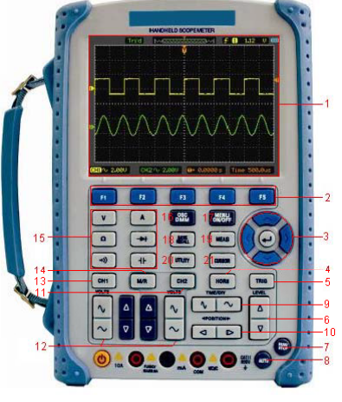

Рисунок 1-2. Описание передней панели

Описание

1. Жидкокристаллический дисплей.
2. F1 - F5: Настройки или режимы переключения меню.
3. Кнопки со стрелками.
4. HORI: показывает меню горизонтальной развертки.
5. TRIG: показывает меню настройки триггера.
6. LEVEL: регулирует уровень триггера.
7. RUN/STOP: кнопка запуска или остановки работы.
8. AUTO: используется для автоматической настройки в соответствии с режимом работы осциллографа.
9. TIME/DIV: уменьшение или увеличение временной развертки.
10. POSITION: регулирует горизонтальное положение триггера.
11. CH2: показывает меню канала CH2
12. VOLTS: уменьшение или увеличение вольт/деление
13. CH1: показывает меню канала CH1.
14. M/R: показывает меню MATH (математика) и REF (референс)
15. DMM Buttons: кнопки управления цифровым мультиметром.

16. DMM/SCOPE: переключение между функциями цифрового мультиметра и осциллографа.
17. MENU ON/OFF:Меню ON/OFF.
18. SAVE RECALL:показывает меню SAVE (сохранения) или RECALL (загрузки)
19. MEAS: показывает меню измерений
20. UTILITY: показывает меню утилит.
21. CURSOR: показывает меню курсорных измерений

Экран дисплея

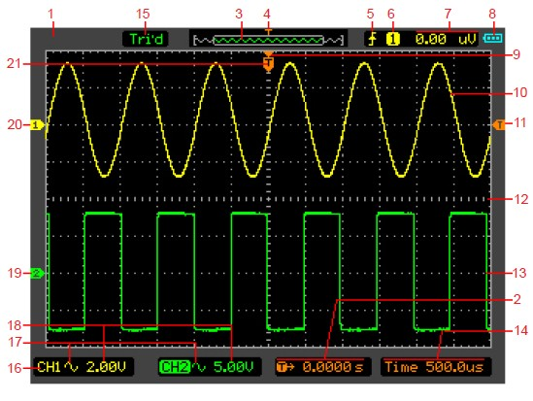
Рисунок 1-3. Структура экрана

Описание

1. Показывает бренд.
2. Показывает время триггера по горизонтали.
3. Показывает размещение текущего сигнала в памяти.
4. Показывает положение триггера в памяти.
5. Показывает режим триггера.
6. Показывает источник триггера.
7. Показывает уровень триггера.
8. Показывает уровень заряда аккумулятора/режим питания
9. Центр окна отображения сигнала.
10. Сигнал канала CH1.
11. Символ уровня триггера.
12. Координатная сетка.
13. Сигнал канала CH2.

14. Показывает временную развертку.
15. Показывает статус рабочего состояния.
16. Настройки каналов 1 и 2.
17. Показывает развязку.
18. Показывает значение Вольт/деление.
19. Отметка канала CH2.
20. Отметка канала CH1.
21. Показывает положение триггера в окне текущего сигнала.

Входы и подключения

Смотри нижеследующий рисунок 1-4

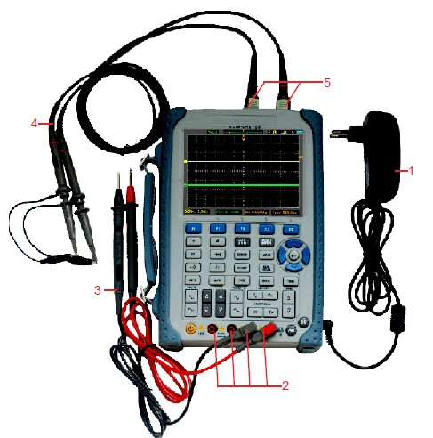

Рисунок 1-4. Входы и подключения

Описание:

1. Адаптер питания используется для подключения к источникам питания переменного тока и перезарядки батареи.
2. Четыре входные гнезда мультиметра, представляют собой четыре круглых гнезда типа
«банан».
3. Тестовый наконечник мультиметра.
4. Щупы осциллографа-мультиметра.
5. Входные каналы осциллографа-мультиметра.

Проверка работы

Для того, чтобы убедиться в нормальной работе осциллографа-мультиметра, выполните следующие быстрые проверки.

1. Включение прибора.

Для подключения используйте адаптер питания, предназначенный только для вашего прибора. Напряжение электропитания должно быть в пределах 100 - 240В переменного тока RMS, 50Гц. Включите осциллограф-мультиметр.

2. Подача входного сигнала к каналу.

Установите переключатель коэффициента ослабления на щупе в положение X10 и подсоедините щуп ко входу CH1 на осциллографе.

Чтобы выполнить эту операцию:

• Совместите прорезь в соединителе щупа с закрепляющим элементом на BNC
соединителе канала CH1.
• Для соединения и закрепления щупа в нужном положении, нажмите и проверните его вправо.
• Прикрепите наконечник щупа и контакт заземления к тестовым выходам на осциллографе (PROBE COMP).

Установите переключатель коэффициента ослабления щупа на X10 на осциллографе. Для этого нажмите CH1→Probe→10X

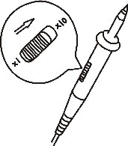

Рисунок 1-5. Установка переключателя ослабления

3. Нажмите кнопку «AUTO». Через несколько секунд отобразится прямоугольный сигнал
(приблизительно на частоте 1кГц, с амплитудой 2В от пика к пику).

Отключите канал CH1 и включите канал CH2, повторите шаги 2 и3.

Компенсация щупов.

Проведите эту корректировку, чтобы согласовать параметры щупа и входного канала. Корректировку необходимо выполнять всякий раз, когда происходит подключение щупа к какому-либо входному каналу в первый раз.

Из меню канала CH1 установите переключатель коэффициента затухания щупа на X10 (нажмите CH1→Probe→10X).

1. Установите переключатель на щупе в положение X10 и подсоедините щуп к каналу CH1.При использовании насадки-крючка на наконечнике щупа, обеспечьте ее правильную посадку и надежный контакт со щупом

Подсоедините наконечник щупа к разъему выхода компенсации щупов (PROBE COMP), а зажим заземления – к заземляющему проводу компенсации щупов. Выберите канал CH1, а затем нажмите AUTO.

2. Проверьте форму отображенного сигнала.

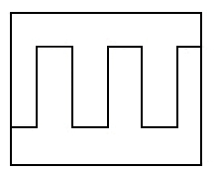

Правильная компенсация

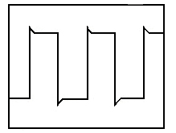

Перекомпенсация

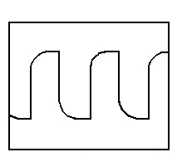

Недокомпенсация

3. Если необходимо, используйте неметаллический инструмент, для регулирования подстроечного конденсатора щупа до отображения на осциллографе сигнала, соответствующего правильной компенсации.
4. При необходимости повторите процедуру.

ОСТОРОЖНО: Во избежание удара электрическим током, при использовании щупа, обеспечьте целостность изоляции провода щупа, и не прикасайтесь к металлическим частям головки щупа, если он находится в контакте с высоким напряжением.

Автоматическое отображение сигнала.

Для наилучшего отображения входного сигнала осциллограф-мультиметр имеет функцию автоматической настройки AUTO. Использование AUTO требует сигналы с частотой равной
50Гц и выше и коэффициентом заполнения больше чем 1%.

При нажатии кнопки AUTO, происходит включение осциллографа-мультиметра и масштабирование всех каналов, на которые подан сигнал, автоматически устанавливается временной диапазона в соответствии с выбранным источником триггера. Триггер выбирается на наименьшем канале, на котором есть сигнал. Осциллограф имеет двуканальный вход. Подайте измеряемый сигнал на входной канал CH1.

1. Подайте измеряемый сигнал на входной канал осциллографа.
2. Нажмите кнопку AUTO.

Осциллограф может изменить текущие настройки, для отображения сигнала. Это автоматически отрегулирует пропорциональное уменьшение вертикальных и горизонтальных размеров, развязку запуска, тип, позицию, наклон фронта, уровень и настройки режима.

Использование осциллографа-мультиметра

Данная часть предоставляет пошаговое введение в функции осциллографа. Введение не охватывает все возможности функций осциллографа, но дает основные примеры, показывающие, как использовать меню и выполнять основные режимы.

Включение

Подключите осциллограф-мультиметр к источнику переменного тока через адаптер питания. (Осциллограф-мультиметр может по-прежнему работать со встроенным литий-ионным аккумултором, даже без источника питания переменного тока.) Включите осциллограф с помощью нажатия кнопки включения/выключения питания. После включения питания, прибор выполняет самопроверку. После окончания самопроверки системы на экране отображается картинка приветствия.

После включения устройство восстанавливает последние используемые настройки перед выключением.

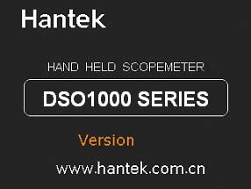

Рисунок 1-6. Экран включения

Функционирование меню.

Нижеследующий пример показывает использование меню инструментов для выбора функции,
как показано на нижеследующем рисунке.

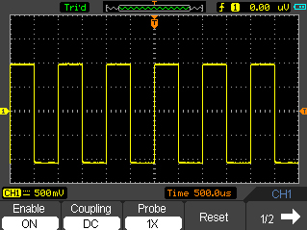

Рисунок 1-7. Меню

1. Нажмите кнопку MENU ON/OFF, для отображения функционального меню с соответствующими опциональными установками внизу экрана. Нажмите MENU ON/OFF вновь, чтобы спрятать функциональное меню.
2. Выберите какую-либо кнопку от F1 до F5 и нажмите ее для изменения функциональной установки.

Настройка вертикальной системы развертки.

1. Измените вертикальную настройку и отметьте изменение в статусной стоке.
Каждое изменение влияет на строку состояния неодинаково.
▪ Измените вертикальную чувствительность с помощью кнопки или отметьте изменение в строке состояния.
2. Переместите сигнал вертикально.
▪ Кнопка перемещает сигнал вертикально. Кроме того заметьте, что символ канала с левой стороны дисплея перемещается вместе с кнопкой.

Настройка горизонтальной развертки.

1. Изменить временную развертку.
▪ Кнопка или изменяет временную развертку с последовательностью 1-2-5 и отображает значение в строке состояния.
2. Переместить сигнал горизонтально.
▪ Кнопкаили перемещает отображаемый сигнал горизонтально на окне осциллограммы. Это устанавливает позицию точки срабатывания.

Настройка триггера

1. Изменить уровень триггера
▪ Кнопкаили изменяет уровень срабатывания триггера. Значение уровня отображается вверху справа на экране, а отображаемая линия показывает положение уровня на экране.
2. Измените настройку триггера и заметьте данные изменения в строке состояния.
▪ Нажмите кнопку TRIG на клавиатуре. Для изменения функциональной настройки запуска выберите и нажмите кнопку от F1 до F5.

Глава 2: Работа осциллографа.

Пользователь должен знать, как определить настройки по строке состояния осциллографа-
мультиметра. Данная глава подробно расскажет о функциях осциллографа-мультиметра.

▪ Настройка вертикальной развертки
▪ Настройка горизонтальной развертки
▪ Настройка триггера
▪ Сохранение и восстановление сигнала и настройки.
▪ Вспомогательные функции
▪ Измерения
▪ Измерение с помощью курсора.

Настройка вертикальной развертки.

Каждый канал осциллографа-мультиметра имеет свое собственное независимое операционное меню, и оно выскакивает после нажатия кнопки CH1 или CH2. Установки всех пунктов меню показаны в таблице внизу.

Чтобы выполнить вертикальные настройки каналов CH1 и CH2 выполните следующее:

1. Нажмите кнопку CH1 илиCH2 и после этого функциональное меню первого или второго канала появится внизу экрана.
2. Для выполнения различных настроек выбирайте и нажимайте клавиши от F1 до F5.

Меню канала CH1 (Страница 1/2)

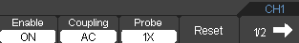

Меню канала CH1 (Страница 2/2)

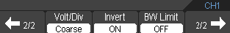

Меню канала CH1 (Страница 1/3) (не DSO1060

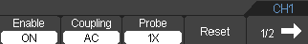

Меню канала CH1 (Страница 2/3) (не DSO1060

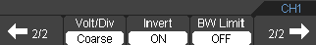

Меню канала CH1 (Страница 2/3) (не DSO1060

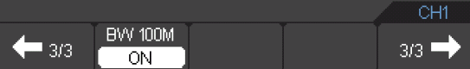

Рисунок 2-1. Меню канала CH1

Нижеследующая таблица описывает меню канала:

Меню | Варианты  настройки | Пояснения
Enable (активировать) | ON OFF | Включить канал  Выключить канал
Coupling (развязка) | AC  DC GND | Отсекается постоянная составляющая входного  сигнала  DC пропускаются и постоянная и переменная составляющие входного сигнала  Входной сигнал отключается
Probe (Щуп) | 1Х  10Х  100Х  1000Х | Выберите одну из величин коэффициента  ослабления щупа, соответствующую установленному на щупе коэффициенту. Данное значение не влияет на коэффициент ослабления на щупе.
Reset (заводские  установки) |  | Установите позицию вертикального индикатора  обратно в середине окна.
1/2  → |  | Перейти к следующей странице меню
2/2  ← |  | Вернуться к предыдущей странице меню
Volt/div (вольт/деление) | Coarse  Fine | Грубая регулировка масштаба вертикальной  развертки.  Точная регулировка масштаба вертикальной развертки.
Invert (инверсия) | ON OFF | Инверсия осциллограммы включена  Нормальная осциллограмма
BW 20M | ON  OFF | Ограничение полосы пропускания до 20MГц  Отключить
2/2  → |  | Вернуться к предыдущей странице меню
3/3  → |  | Перейти к следующей странице меню (не  включается DSO1060)
BW 100M | ON  OFF | Ограничение полосы пропускания до 20MГц (не  DSO1060)  Отключить
3/3  ← |  | Перейти к первому меню (не включается DSO1060)
BW Limit | ON  OFF | Ограничение полосы пропускания  Без ограничения полосы

1. Установка Вольт/Деление

Установка по умолчанию Volt/DIV (вольт/деление) с шагами 1-2-5, последовательности от
1мV/div,2мВ/Div,5мВ/div или от 10мВ/div, 20мВ/div, 50мВ/div, ... , до 1В/div,2В/div,5В/div.

Volt/DIV будет отображаться в строке состояния внизу экрана.

Рисунок 2-2. Канал Volt/DIV (вольт/деление)

Нажать CH1→Volt/DiV→Coarse/Fine, для настройки диапазона Volt/DiV

2. Настройка развязки каналов.

В качестве примера примем, что сигнал подается на канал CH1. А измеряемый сигнал представляет собой колебание, содержащее постоянную составляющую (сдвиг).

Нажать CH1→Coupling→AC, чтобы установить развязку «АС» (по переменному току) Это пропустит переменную составляющую, и отсечет постоянную составляющую измеряемого сигнала. Полученная осциллограмма отображена на Рисунке 2-3.

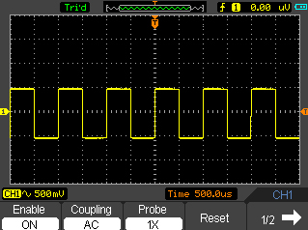
Рисунок 2-3. Отображаемая осциллограммы.

Нажать CH1→Coupling→DC, для выбора развязки «DС» (по постоянному току). В этом случае пропускаются и переменная, и постоянная составляющая.

Полученная осциллограмма отображена на Рисунке 2-4

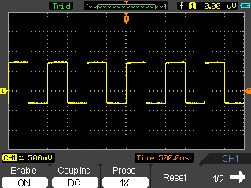

. Рисунок 2-4. Дисплей отображенной осциллограммы.

Нажать CH1→Coupling→GND, для выбора развязки «GND», И переменная и постоянная сигнала отсекаются на входе.

На дисплее отобразится осциллограмма как на Рисунке 2-5:

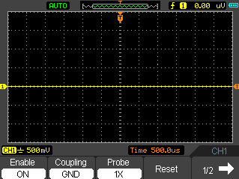

Рисунок 2-5. Дисплей отображенной осциллограммы

3. Настройка коэффициента ослабления щупа.

Осциллограф позволяет регулировать коэффициент ослабления щупа, соответственно в меню управления каналом, для того, чтобы соответствовать реальному коэффициенту ослабления щупа. Коэффициент ослабления изменяет пропорциональное уменьшение размеров по вертикали осциллографа так, чтобы результаты измерений отражали уровни фактического напряжения у наконечника щупа.

Дли изменения (или проверки) настройки коэффициента ослабления, нажмите кнопку СН1 или СН2 (в зависимости от того, какой канал в данный момент рабочий ). Нажмите F-кнопку PROBE, для выбора коэффициента ослабления щупа.

Данная настройка остается рабочей до следующих изменений.

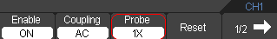

Рисунок 2-6. Настройка щупа.

4. Установка инверсии сигнала.

Отображаемая осциллограмма сигнала переворачивается на 180 градусов относительно уровня земли.

Нажать СН1 или СН2 → F5 → F3, для того, чтобы включить/выключить инвертирование осциллограммы.

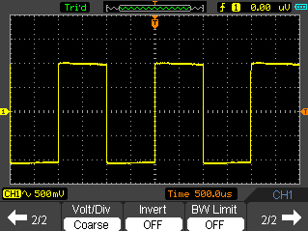

Рисунок 2-7. Отключение инвертирования.

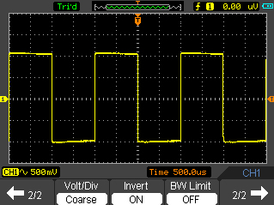

Рисунок 2-8. Включение инвертирования

5. Настройка ограничения полосы пропускания.

В качестве примера примем, что сигнал подается на канал CH1 и содержит высокочастотную составляющую.

Нажмите CH1→F5→F4→OFF, для установки функции ограничения полосы пропускания в положение «OFF». Осциллограф настраивается на всю полосу пропускания и пропускает высокочастотную составляющую сигнала.

Нажать CH1→F5→F4→ON, для установки функции ограничения полосы пропускания в положение “ON”. Это ограничивает верхнюю частоту пропускания 20 МГц.

Нажать CH1→F5→F5→F2→ON, для установки функции ограничения полосы пропускания в положение “ON”. Это ограничивает верхнюю частоту пропускания 100 МГц.Данная функция отсутствует в DS01060.

Осциллограмма сигнала отображена на Рисунке 2-10:

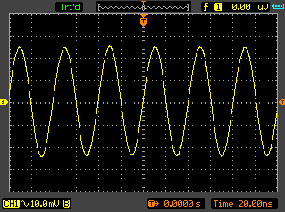

Рисунок 2-10. Включение функции ограничения полосы пропускания.

6. Настройка математических функций.

Математические функции представляют собой отображение результатов операций: “add” (сложение), “subtract” (вычитание), “multiply” (умножение), “division” (деление), и “FFT” Быстрое преобразование Фурье) для каналов СН1 и СН2. Математические результаты могут быть измерены с помощью сетки и курсора.

Математическое меню отображается как на Рисунка 2-11.

Математическое меню (Страница 1/2).

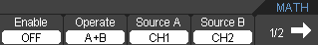

Рисунок 2-11. Математическое (MATH) меню.

Математическое меню (Страница 2/2).

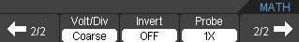

Рисунок 2-12. Математическое меню.

Установочная таблица математического меню.

Меню | Варианты  настройки | Пояснения
Enable (активирование) | ON  OFF | Включить канал MATH.  Выключить канал MATH.
Operate (оператор) | A + B  A - B A X B A / B FFT | Сложить исходный сигнал А и исходный сигнал В  Вычесть исходный сигнал В из исходного сигнала А Умножить исходный сигнал В на исходный сигнал А Разделить исходный сигнал А на исходный сигнал В Быстрое преобразование Фурье (БПФ)
Source A (Исходный сигнал А) | CH1  CH2 | За исходный сигнал А принимается осциллограмма канала СН1 или СН2
Source B (Исходный  сигнал В) | CH1  CH2 | За исходный сигнал В принимается осциллограмма  канала СН1 или СН2
1/2  → |  | Перейти к следующей странице меню
2/2  ← |  | Вернуться к предыдущей странице меню
Volt/div (вольт/деление) | Coarse  Fine | Грубая регулировка  Точная регулировка
Invert (Инверсия) | ON  OFF | МАТH инверсия включена  Нормальная осциллограмма
Probe (Щуп) | 1х  10х  100х  1000х | Выбрать один, в соответствии с коэффициентом  ослабления зонда, чтобы обеспечить правильное масштабированное по вертикали показание.
2/2  → |  | Вернуться к предыдущей странице меню

Сложение, вычитание, умножение, деление и БПФ.

В Мат. функциях для работы с сигналом и для его анализа используется сложение, вычитание,
умножение, деление и БПФ.

Пример математической функции отображен на Рисунке 2-13.

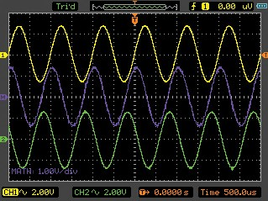

Рисунок 2-13. Канал MATH

7. БПФ (FFT).

Помощью алгоритма БПФ (быстрого преобразования Фурье) можно математически разложить сигнал на частотные компоненты.

БПФ полезно для следующих задач:

▪ Измерять содержание гармоник и искажения
▪ Снимать характеристики шума в источниках питания постоянного тока.
▪ Анализировать гармоники в линиях электропередач.

Меню БПФ (Страница 1/2).

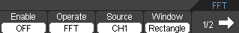

Меню БПФ (Страница 2/2)

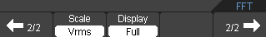

Рисунок 2-14 Меню БПФ

Таблица к меню БПФ

Меню | Варианты настройки | Пояснения
Активирование  (Enable) | ON  OFF | Включить БПФ  Выключить БПФ
Функционирование  (Operate) | БПФ | Выполнение операций быстрого  преобразования Фурье
Исходный сигнал  (Source) | CH1  CH2 | За исходный сигнал БПФ принимается осциллограмма канала СН1 или СН2
Окно (Window) | Rectangle (прямоугольное)  Hanning (Хэннинг) Hamming (Хэмминг) Blackman (Блэкман) | Выбрать окно для БПФ
1/2  → |  | Перейти к следующей странице меню
2/2  ← |  | Вернуться к предыдущей странице меню
Шкала (Scale) | Vrms dBVrms | Измерение в Vrms или в dBVrms
Отображение  (Display) | Full  Split | Показывать на весь экран или на половину  экрана
2/2  → |  | Вернуться к предыдущей странице меню
Примечание:

1. Сигналы, с постоянной составляющей вызовут возникновение ошибок величины спектральных составляющих в результате БПФ. Для ослабления постоянной составляющей выберите развязку по переменному току.
2. Для подавления белого шума и шума дискретизации, вызванного одиночными или повторяющимися импульсами, выберите режим получения сигнала «усреднение» (average).
3. Для отображения сигналов БПФ, с большим динамическим диапазоном, используйте шкалу «dBVrms». Шкала «dBVrms» отображает величины составляющей, используя логарифмическую шкалу.

Окна БПФ

Осциллограф предоставляет четыре окна БПФ. Каждое окно является компромиссом между разрешением по частоте и амплитуде. Выбор окна зависит от желаемого измерения и характеристик исходных сигналов. Для выбора наиболее подходящего окна обратитесь к нижеследующей таблице..

Таблица окон БПФ

Окно | Особенности | Рекомендуемый объект применения
Rectangular  (Прямоугольное) | Отличное разрешение по  частоте и худшее разрешение по амплитуде. Грубая настройка диапазона напряжений  Точная Настройка диапазона напряжений | Выбросы или быстрые импульсы, когда  уровень сигнала в начале и конце одинаков. Гармонические сигналы с постоянной частотой и амплитудой. Широкополосный шум с медленно меняющимся спектром.
Hanning  (Хэннинг)  Hamming  (Хамминг | Лучше разрешение по частоте, хуже разрешение по амплитуде, чем у окна Rectangular.  Разрешение по частоте лишь незначительно лучше, по сравнению с окном Hanning | Синусоидальные, периодические  сигналы и узкополосный шум.Выбросы или быстрые импульсы, когда уровень сигнала в начале и конце сильно различается.
Blackman  (Блэкман) | Наилучшее разрешение по  амплитуде при наихудшем разрешении по частоте | В основном для одночастотных  колебательных сигналов, для поиска гармоник высшего порядка.

8. REF (Опорные сигналы)

Опорные сигналы, представляют собой сигналы, находящиеся в памяти осциллографа и которые можно выбирать для отображения на дисплее. Функция опорного сигнала будет доступной после сохранения сигнала в энергонезависимой памяти.

Нажмите кнопку M/R для отображения меню опорных сигналов.

Выбрать меню Enable->ON для перехода к окну функции опорного сигнала. Окно функции опорного сигнала отобразится на Рисунке 2-15.

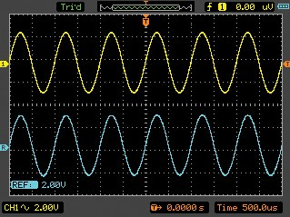

Рисунок 2-15. Окно функции опорного сигнала

Internal (меню внутренней памяти)

Нажмите M/R → REF → InternaI и перейдите к следующему меню.

Меню REF – при использовании внутренней памяти.

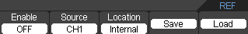

Рисунок 2-16. Меню внутренней памяти

Таблица меню REF – при использовании внутренней памяти.

Меню | Варианты настройки | Пояснения
Активирование  (Enable) | ON  OFF | Включить REF  Выключить REF
Исходный сигнал  (Source) | СН1  СН2  МАTH | Выбрать канал СН1 как REF канал  Выбрать канал СН2 как REF канал  Выбрать МАTH как REF канал

Location  (размещение) | Internal  External | Выбрать размещение во внутренней памяти  осциллографа  Выбрать размещение во внешней памяти осциллографа.
Save (сохранение) |  | Сохранить REF сигнал
Load (загрузка) |  | Загрузить REF сигнал
Таблица меню REF – при использовании внешней памяти.

Меню | Возможные  значения | Пояснения
Enable  (активирован) | ON  OFF | Включить REF  Выключить REF
Source (исходный  сигнал) | CH1  СН2 | Выбрать канал СН1 как REF канал  Выбрать канал СН2 как REF канал
Location  (размещение) | Internal  External | Выбрать размещение во внутренней памяти  осциллографа  Выбрать размещение во внешней памяти осциллографа.
1/2  → |  | Перейти к следующей странице меню

External (внешняя память)

Нажмите M/R→REF→External и перейдите к нижеследующему меню.

Внешнее REF меню.(Страница 1/2).

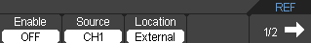

Рисунок 2-17. Меню внешней памяти

REF меню внешней памяти.(Страница 2/2).

Рисунок 2-18. Меню внешней памяти

еню | Установка | Описание
New File |  | Создать файл
Delete File |  | Удалить выбранный файл

Load (загрузка) |  | Загрузить, выбранный файл
→ |  | Перейти к странице меню внешней памяти

Отображение опорного сигнала.

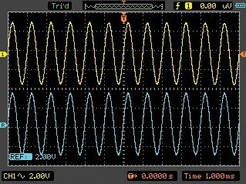

Рисунок 2-19. Отображение опорного сигнала.

1. Нажать кнопку M/R, чтобы показать меню опорного сигнала.
2. Нажать кнопку F2, чтобы выбрать опорный канал: CH1, CH2 или MATH.
3. Нажать кнопку F4 для сохранения REF.
4. Нажать кнопку F5, чтобы загрузить внутренний REF файл.
5. Нажать кнопку F1 , чтобы включить REF.
Примечание:

Функция опорного сигнала не доступна в режиме X-Y.

Настройка горизонтальной развертки.

Система горизонтальной развертки позволяет изменять масштаб и регулировать положение осциллограммы по горизонтали. Центральная точка по горизонтали является опорной точкой отсчета времени для осциллограммы. Изменение масштаба по горизонтали вызывает растяжение или сжатие осциллограммы по отношению к центру экрана.

Горизонтальное позиционирование изменяет отображение осциллограммы относительно точки срабатывания триггера. Нажмите кнопку HORI , для вызова на дисплей меню горизонтальной развертки. Настройки данного меню перечислены в нижеследующей таблице.

Меню системы горизонтальной развертки.

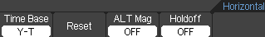

Рисунок 2-20. Меню горизонтальной развертки

Таблица меню горизонтальной развертки.

Меню | Установка | Описание
Time base  (временная развертка) | Y – T  X – Y Roll | В этом режиме по оси Y показывается  напряжение, а по оси Х- время.  Показывает значение напряжения канала СН1 на оси Х; значение напряжения канала СН2 на оси Y.  В режиме прокрутки, отображение сигнала обновляется справа налево
Reset |  | Нажатие данной кнопки сбрасывает настройки сдвига по горизонтали и уровень триггера.
ALT Mag  (увеличение) | ON  OFF | Включить ALT Mag  Выключить ALT Mag
Holdoff | ON  OFF | Включить Holdoff (регулировку времени задержки  запуска)  Выключить Holdoff (регулировку времени задержки запуска)
1. TIME/DIV (время/дел.)

Использовать данную кнопку, для выбора горизонтального (time/diV) коэффициента масштабирования.

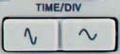

Рисунок 2-21. Кнопка TIME/DIV

2. Position (Положение)

Нажатие данной кнопки позволяет регулировать положение осциллограммы по горизонтали. Разрешение этой регулировки изменяется в зависимости от масштаба по оси времени.

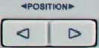

Рисунок 2-22. Кнопка POSITION (положение по горизонтали)

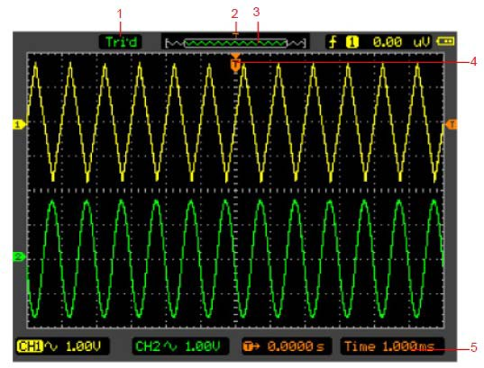

Рисунок 2-23. Отметки горизонтальной /временной развертки.

Индикатор отметок
1. Текущий статус работы.
2. Позиция триггера в памяти
3. Позиция окна сигнала в памяти
4. Местоположение триггера в текущем окне осциллограммы.
5. Временная развертка по горизонтали (главная временная развертка).

ALT Mag

Функция ALT Mag включает режим размещения и горизонтального вытягивания части главного окна осциллограммы для ее более подробного анализа (увеличенное разрешение в горизонтальном направлении). Настройка временной развертки в данном режиме не выполняется.

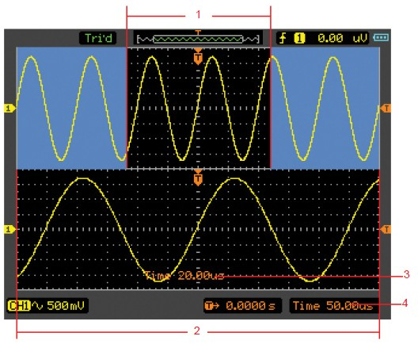
Рисунок 2-24. Функция ALT Mag

Описание:

1. Сигнал, который должен быть расширен.
2. Увеличенный график колебательного процесса.
3. Временная развертка ALT Mag.
4. Главная временная развертка.

Описание экрана ALT Mag.

Экран поделен на две части. Верхняя половина отображает главное окно осциллограммы, а нижняя часть отображает вытянутую часть главного окна осциллограммы. Данная вытянутая часть главного окна называется окном ALT Mag. Два прямоугольника затеняют верхнюю половину. Не затененная часть, показана вытянутой в нижней части окна. Кнопка TIME/DIV управляет размером и положением ALT Mag. Символ справа внизу экрана означает главную временную развертку, а символ внизу в центре означает время ALT Mag.

Режим X-Y

Данный режим полезен для изучения фазовых соотношений между двумя сигналами.

По горизонтальной оси (Х) показывается напряжение на канале СН1 а по СН2 по вертикальной оси (Y) напряжение на канале СН2.

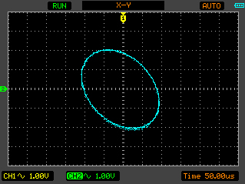

Рисунок 2-25. Дисплей в режиме Х-Y

Нижеследующие функции не работают в режиме Х-Y.

• Режим автоматических измерений
• Режим измерений с помощью курсора.
• Режимы REF и MATH
• Горизонтальная позиция
• Управление триггером

Настройка триггера

Триггер определяет момент, когда осциллограф начинает захват данные и показывать сигнал.. Правильная настройка триггера превращает нестабильную картину на экране в информативную осциллограмму.

Когда осциллограф начинает захват сигнала, он сначала получает данные, которые отображаются слева от точки триггера. Он продолжает сбор данных и ожидает срабатывания

триггера. Когда триггер срабатывает, осциллограф продолжает захват данных, которые будет отображены справа от точки триггера.

Режимы триггера

Осциллограф-мультиметр обеспечивае четыре режима триггера: Edge (по фронту), Pulse (по импульсу) , Alternative (поочередный) и Video (по видеосигналу).
Edge (запуск по фронту): запуск происходит, когда фронт пускового сигнала достигает определенного значения в заданном направлении наклона
Pulse (запуск по длительности импульсу): запуск происходит, когда длительность импульса пускового сигнала удовлетворяет заданным условиям.
Alternative (поочередный запуск): предназначен для одновременного наблюдения двух не синхронизированных по частоте сигналов.
Video (запуск по видеосигналу): приводится в действие видео-синхроннизированными сигналы.

Запуск по фронту (Edge)

Запуск по фронту обозначает запуск по пороговому уровню сигнала. При выборе запуска Edge,
происходит запуск на переднем и заднем фронте входного сигнала
.
Нажмите кнопку TRIG → F1 → Edge для того, чтобы показать меню запуска Edge, в виде нижеследующей таблицы.
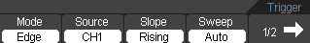
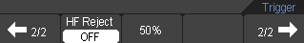
Меню запуска Edge (Страница 1/2) Меню запуска Edge (Страница 1/2) Таблица запуска Edge
Меню | Возможные  значения | Пояснения
Source (выбор  источника сигнала) | CH1  CH2 | Запуск по сигналу с канала СН1 или СН2
Slope (наклон  фронта) | Rising  Falling | Запуск по нарастающему фронту  Запуск по спадающему фронту
Sweep | Auto | Сигнал регистрируется, даже если триггер не  сработал.

 | Normal  Single | Сигнал регистрируется, если выполняется условие  триггера.  При выполнении условия триггера, сигнал регистрируется однократно с последующей остановкой.
HF Reject | ON/OFF | Отсекаются высокочастотные составляющие
50% |  | Устанавливает уровень триггера по центру сигнала

Установка режима Pulse Trigger (триггер по длительности импульса)

Триггер по длительности импульса (Pulse) означает, что время запуска зависит от длительности импульса, накладывая соответствующие условия на длительность импульса, можно выявить импульсы, отклоняющиеся от нормы.

Нажмите кнопку TRIG → F1 → Pulse для отображения меню Pulse Trigger в виде нижеследующей таблицы.

Меню Pulse Trigger (триггер по длительности импульса) (страница 1/2)

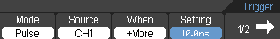

Рисунок 2-27. Меню Pulse Trigger

Меню Pulse Trigger (страница 1/2)

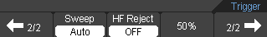

Рисунок 2-28. Меню Pulse Trigger

Таблица Pulse Trigger

Меню | Возможные  значения | Пояснения
Source (выбор источника  сигнала) | CH1  CH2 | Запуск по сигналу с канала СН1 или СН2
When (условие на импульс) | +More  +Less  +Equal  -More  -Less  -Equal | + Запуск при длительности импульса больше установленного значения  + Запуск при длительности импульса меньше установленного значения  + Ширина импульса равняется выбираемому импульсному режиму  - Запуск при длительности импульса больше установленного

значения
- Запуск при длительности импульса меньше установленного значения
- Ширина импульса равняется выбираемому импульсному режиму
Setting  (установка импульса) | Value | Установить необходимую длительность импульса
1/2  → |  | Перейти к следующей странице меню

Меню | Возможные  значения | Пояснения
2/2  ← |  | Возврат к предыдущей странице меню
Sweep (режим запуска) | Auto  Normal  Single | Сигнал регистрируется, даже если триггер не сработал.  Сигнал регистрируется, если выполняется условие триггера.  При выполнении условия триггера, сигнал регистрируется однократно с последующей остановкой.
HF  Reject | ON  OFF | Отсекаются высокочастотные составляющие
50% |  | Устанавливает уровень запуска по центру сигнала
2/2  → |  | Возврат к предыдущей странице меню
Примечание: Диапазон регулировки длительности импульса составляет от 10нс до 10сек. При
соблюдении условия, система запускается и собирает данные по импульсу сигнала.

Настройка режима запуска ALT Trigger (поочередного).

При выборе этого режима запуск осуществляется по сигналам с двух вертикальных каналов. Данный режим запуска предназначен для наблюдения двух независимых сигналов. Вы можете выбрать два разных режима запуска для двух вертикальных каналов. Варианты запуска следующие: Edge (по фронту), Pulse (по продолжительности импульса). Информация об уровне запуска двух каналов будет отображена вверху справа на экране.
Смотри ALT экран на рисунке 2-29.
Нажмите кнопку TRIG → F1 → ALT для отображения ALTtrigger меню в виде нижеследующей таблицы.

ALT trigger меню (Тип запуска Edge) (Страница 1/2).

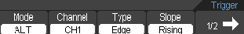

Рисунок 2-30. ALT trigger меню

ТаблицаALT trigger меню(Тип запуска Edge) (Страница2/2).

Меню | Возможные  значения | Пояснения
Channel (канал) | CH1  CH2 | Установить запуск для канала СН1  Установить запуск для канала СН2
Type (Тип) | Edge  Pulse | Установка любого типа запуска: Edge или Pulse
Slope (наклон  фронта) | Rising  Falling | Триггер по нарастающему фронту  Триггер по нисходящему фронту
1/2  → |  | Перейти к следующей странице меню

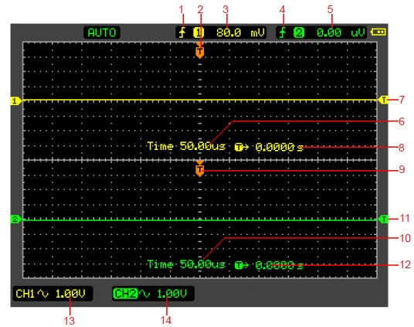

Рисунок 2-29. Экран режима ALT

Описание:
1. Тип триггера канала СН1.
2. Горизонтальное положение триггера канала СН1.
3. Значение уровня триггера канала СН1.
4. Тип триггера канала СН2
5. Значение уровня триггера канала СН2.
6. Временная развертка канала СН1
7. Уровень триггера канала СН1
8. Время запаздывания триггера канала СН1
9. Горизонтальное положение триггера канала СН2.
10. Временная развертка СН2.
11. Уровень триггера канала СН2
12. Время запаздывания триггера канала СН2
13. Вольт/дел. канала СН1
14. (Вольт/дел. канала СН2

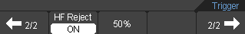
Рисунок 2-31. ALT Trigger меню

Таблица ALT Trigger меню (Тип запуска edge) (Страница 2/2).

Меню | Возможные  значения | Пояснения
2/2  ← |  | Возврат к предыдущей странице
HF Reject | ON  OFF | Отсечение высокочастотной составляющей сигнала
50% |  | Устанавливает уровень запуска по центру сигнала
2/2  → |  | Возврат к предыдущей странице
ALT Trigger меню (Тип запуска Pulse) (Страница 1/2)

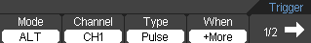

Рисунок 2-32. ALT Trigger меню

Таблица ALT Trigger меню (Тип запуска :Pulse Страница 1/2).

Меню | Возможные  значения | Пояснения
Channel (канал) | CH1  CH2 | Установить запуск для канала СН1  Установить запуск для канала СН2
Type (тип) | Edge | Установка любого типа запуска: Edge или Pulse

 | Pulse
When (условие на импульс) | +More  +Less  +Equal  -More  -Less  -Equal | + Запуск при длительности импульса больше установленного значения  + Запуск при длительности импульса меньше установленного значения  + Ширина импульса равняется выбираемому импульсному режиму  - Запуск при длительности импульса больше установленного значения  - Запуск при длительности импульса меньше установленного значения  - Ширина импульса равняется выбираемому импульсному режиму
1/2  → |  | Перейти к следующей странице

Таблица ALTTrigger меню (Тип запуска Pulse) Страница 2/2).

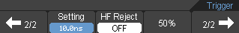

Рисунок 2-33. ALTTrigger меню

Таблица ALT Trigger меню (Тип запуска:Pulse Страница 2/2).

Меню | Возможные  значения | Пояснения
2/2  ← |  | Назад к предыдущей странице меню
Setting  (установка импульса) | Value | Установить необходимую длительность импульса
HF Reject | ON OFF | Отсекает высокочастотные составляющие сигнала или нет
50% |  | Устанавливает уровень запуска по центру сигнала
2/2  → |  | Назад к предыдущей странице меню

Настройка режима Video Trigger (запуск по видео-сигналу)

Режим Video trigger разработан для запуска по видеосигналу, для отображения устойчивого видеосигнала NTSC или PAL/SECAM композитного видео-сигнала.

Нажмите кнопку TRIG → F1 → Video. Video trigger меню (Страница 1/2).

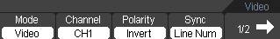

Video trigger меню (Страница 2/2).

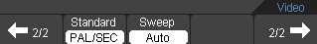

Рисунок 2-34. Video trigger меню

ТаблицаVideo trigger меню.

Меню | Возможные значения | Пояснения
Channel  (канал) | CH1  CH2 | Установить режим запуска канала СН1  Установить режим запуска канала СН2
Polarity (полярность запуска) | Normal  Invert | Применимо для видео сигнала у которого уровень черного низкий.  Применимо для видео сигнала у которого уровень черного высокий.
Sync | All Field  Odd Field EvenField Line Num All Lines | Запуск по первому найденному полю.  Запуск по нечетному полю. Запуск по четному полю. Запуск по выбранной линии.  Запуск по первой же найденной линии.
1/2  → |  | Перейти к следующей странице меню
2/2  ← |  | Назад к предыдущей странице меню
Line Num |  | Установить линию видео-запуска
Standard | PAL/SEC  NTSC | Установить видео стандарт на PAL/SEC  Установить видео стандарт на NTSC
Sweep | Auto  Normal  Single | Сигнал регистрируется, даже если триггер не  сработал.  Сигнал регистрируется, если выполняется условие триггера.  При выполнении условия триггера, сигнал регистрируется однократно с последующей остановкой.
2/2  → |  | Назад к предыдущей странице меню
Объяснение терминов

• Auto (автоматический запуск):
Данный режим развертки позволяет осциллографу производить выборку данных для
построения осциллограммы, даже в отсутствии условий триггера. Если запуск не происходит, пока осциллограф ожидает в течении определенного периода (как определяется настройкой временной развертки), он запускается автоматически.
Когда осциллограф не может синхронизировать сигнал - он отображается прыгающим на экране. При правильном триггере, изображение на экране становится стабильным. Любой фактор, влияющий на нестабильность сигналов может быть выявлен в режиме Auto, как например выход источника питания.
Примечание: когда в автоматическом режиме запуска горизонтальная развертка осциллограммы установлена на 50мс/дел. и больше, режим Auto позволяет осциллографу производить выборку данных без сигнала о запуске.

• Normal (нормальный запуск):
Режим Normal позволяет осциллограф производить выборку данных для осциллограммы только
тогда, когда выполняется условие срабатывания триггера. В отсутствие пускового сигнала, осциллограф находится в ожидании, а на дисплее остается отображенной предыдущая осциллограмма (в случае ее наличия).

• Single (одиночный запуск):
В режиме Single, после нажатия кнопки RUN/STOP, осциллограф переходит в режим ожидания триггера. При срабатывании триггера осциллограф производит выборку одного сигнала и отображает его на дисплее, а затем останавливается.

Сохранение и загрузка (Save/Recall ) сигнала и настроек

Нажмите кнопку Save/Recall, покажется следующее меню интерфейса:

Таблица меню Save/Recall

Меню | Возможные  значения | Пояснения
Type (тип) | Wave  Setup Bitmap CSV Factory | Сохраняет или загружает осциллограмму  Сохраняет или загружает настройки прибора  Создает или удаляет BMP файлы Создает или удаляет файлы CSV Восстанавливает заводские настройки
Internal  (внутренняя память) |  | Переход к меню операций с внутренней памятью
External (внешняя  память) |  | Переход к меню операций с внешней памятью

Wave (Сигнал)

Меню Wave

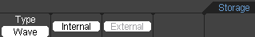
Рисунок 2-35. Меню Wave

Таблица меню Wave

Меню | Возможные значения | Пояснения
Internal (внутренняя  память) |  | Переход к меню операций с внутренней  памятью
External (внешняя  память) |  | Переход к меню операций с внешней памятью

Setup (Настройки)

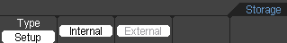
Меню Setup

Рисунок 2-35. Меню Setup

Таблица меню Setup

Меню | Возможные значения | Пояснения
Internal (внутренняя  память) |  | Переход к меню операций с внутренней  памятью
External (внешняя  память) |  | Переход к меню операций с внешней памятью

Bitmap (растровая графика)

Bitmap меню

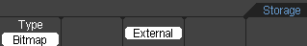

Рисунок 2-37. Меню Bitmap

Таблица меню Bitmap

Меню | Возможные значения | Пояснения
External (внешняя  память) |  | Переход к меню операций с внешней  памятью

CSV (значения, разделенные запятыми)

Меню CSV

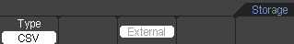

Рисунок 2-38. Меню CSV

Таблица меню CSV

Меню | Возможные значения | Пояснения
External  (внешняя память) |  | Переход к меню операций с внешней  памятью

Factory (заводские настройки)

Меню Factory

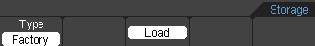

Рисунок 2-39. Меню Factory

Меню | Возможные  значения | Пояснения
Load (загрузка) |  | Повторный вызов заводских настроек или файлов

Внутренняя память

Нажать SAVE/RECALL→Internal, чтобы перейти к нижеследующему меню

Меню | Возможные  значения | Пояснения
Internal  (внутренняя память) | Setup_01  ... Setup_15 | Установка местоположения файлов во внутренней  памяти
Load  (загрузка) |  | Загрузка файлов осциллограмм и настроек из  внутренней памяти.
Save  (сохранение) |  | Сохранение файлов осциллограмм и настроек во  внутренней памяти.

Внешняя память

Нажать SAVE/RECALL → External для перехода к нижеследующему меню.

Меню | Возможные  значения | Пояснения
New File  (новый файл) |  | Для создания нового файла
Delete File  (удаление файла) |  | Для удаления файла
Load  (Загрузка) |  | Загрузить осциллограмму или настройку с USB  накопителя

Файловая система в виде нижеследующего:

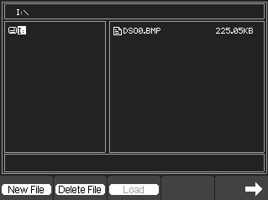

Рисунок 2-40. Файловая система

Factory (заводские настройки)

Осциллограф имеет настройки по умолчанию, которые могут быть вызваны повторно в любое время.

Memory location (место в памяти)

Точно укажите место в памяти для сохранения/загрузки осциллограмм и настроек.

Load (загрузка)

Загрузка хранимых осциллограмм, настроек и настроек по умолчанию.

Save (сохранение)

Сохранение осциллограмм и настроек.

Примечание:

1. Сохранение сохраняет только осциллограмму, но и текущих данных осциллографа-
мультиметра.
2. Осциллограф может хранить постоянно 15 настроек, которые можно восстановить в любое время.

Вспомогательные функции

Нажмите кнопку Utility для показа меню.

Серии без RS232 и LAN:

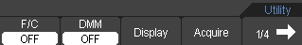
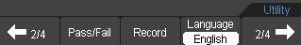
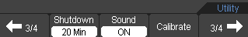
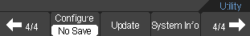
Меню Utility (Страница 1/4) Меню Utility (Страница 2/4) Меню Utility (Страница 3/4) Меню Utility (Страница 4/4)
Рисунок 2-41. Меню Utility (без RS232 и LAN)

Серии с RS232 и LAN:

Меню Utility (Страница 1/5)

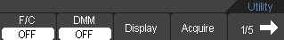

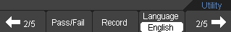
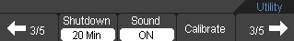
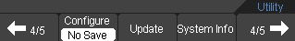
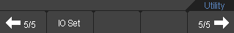
Меню Utility (Страница 2/5) Меню Utility (Страница 3/5) Меню Utility (Страница 4/5) Меню Utility (Страница 5/5)
Рисунок 2-42 Меню Utility (с RS232 и LAN)

Таблица меню Utility (Страница ¼ и страница 1/5)

Меню | Возможные  значения | Пояснения
F/C/R | OFF | Отключение частоты, счетчика об/мин
F/C/R | Frequency | Включение частоты
F/C/R | Counter | Включение счетчика
F/C/R | RPM | Включить об/мин
DMM | ON  OFF | Включить мультиметр  Отключить мультиметр
Display |  | Показать страницу меню дисплея
Acquire |  | Перейти к странице выборки данных
1/4  → |  | Перейти к следующей странице меню
1/5  → |  | Перейти к следующей странице меню

Меню | Возможные  значения | Пояснения
2/4  ← |  | Назад к предыдущей странице меню
2/5  ← |  | Назад к предыдущей странице меню
Pass/Fail  (соответствует/не соответствует) |  | Перейти к странице меню Pass/Fail
Record (запись) |  | Перейти к странице меню Record
Language (язык) |  | Выбор языков  (Большее языков можно добавить в последние версии аппаратно-программного обеспечения)
2/4  → |  | Перейти к следующей странице меню
2/5  → |  | Перейти к следующей странице меню

Таблица меню Utility (Страница 3/4 и страница 3/5)

Меню | Возможные  значения | Пояснения
3/4  ← |  | Назад к предыдущей странице меню
3/5  ← |  | Назад к предыдущей странице меню
Shut Down (отключение) | 10Min  20Min  30Min  Infinite | Установить время отключения
Sound (Звук) | ON OFF | Включение и выключение звуковых сигналов
Calibrate  Калибровка) |  | Калибровать осциллограф-мультиметр
3/4  → |  | Перейти к следующей странице меню
3/5  → |  | Перейти к следующей странице меню

Таблица меню Utility (Страница 4/4 и страница 4/5)

Меню | Возможные  значения | Пояснения
4/4  ← |  | Назад к предыдущей странице меню
4/5  ← |  | Назад к предыдущей странице меню
Configure | No Save  Save | Не сохранять настройки при выключении  Сохраняет настройки при выключении
Updade |  | Обновить систему
System Info |  | Показать системную информацию
4/4  → |  | Перейти к первой предыдущей странице меню
4/5  → |  | Перейти к следующей странице меню

Таблица меню Utility (Страница 5/5)

Меню | Возможные  значения | Пояснения
5/5  ← |  | Обратно к предыдущей странице меню
IO Set |  | Перейти к странице меню IO Set
5/5  → |  | Перейти к первой предыдущей странице меню

Калибровать

Калибрование настраивает внутреннюю схему для получения лучшей точности. Используйте данные функции для калибровки вертикальной и горизонтальной развертки.

Для максимальной точности в любое время, выполните настоящее калибрование, в случае если температура окружающей среды изменится на 5°C или больше.

Прежде чем начать данную процедуру, выполните следующее:

1. Отсоедините щупы или провода от всех входов, в противном случае может произойти неполадка или повреждение осциллограф-мультиметра.

2. Нажмите кнопку Utility и выберите Calibrate.

Экран калибровки показан на Рисунке 2-43.

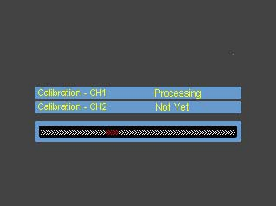

Рисунок 2-43. Экран калибровки

Примечание:

Для получения наилучшей точности дайте осциллографу поработать или прогреться как минимум в течении 30 минут перед началом калибровки.

Осциллограф будет калибровать параметр вертикальной сиcтемы развертки(СН1, СН2).

Pass/Fail (соответствует/не соответствует)

Функция Pass/Fail (функция сопоставления) контролирует изменения сигналов и соответствие или не соответствие сигналов посредством сравнения для того, чтобы определить, входной сигнал находится в пределах заранее установленной маски или нет.

Нажмите Utility→Pass/Fail, чтобы перейти к нижеследующему меню.

Меню Pass/Fail(Страница 1/2).

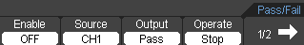
Рисунок 2-44. Меню Pass/Fail

МенюPass/Fail (Страница 2/2)

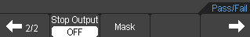

Рисунок 2-45. Меню Pass/Fail

Таблица менюPass/Fail(Страница 1/2)

Меню | Возможные  значения | Пояснения
Enable | ON  OFF | Включить тест Pass/Fail  Выключить тест Pass/Fail
Source (исходный сигнал) | CH1  CH2 | Выбрать тест Pass/Fail на канале СН1  Выбрать тест Pass/Fail на канале СН2
Output (выходной сигнал) | Fail Pass Fail+Beep  Pass +Beep | Выходной сигнал при обнаружении условия Fail (не соответствует)  Выходной сигнал при обнаружении условия Pass  (соответствует)  Выходной сигнал и звуковой сигнал при обнаружении условия Fail  Выходной сигнал и звуковой сигнал при обнаружении условия Pass
Operate  (управление) | Stop  Start | Тест Pass/Fail остановлен, нажать для продолжения работы  Тест Pass/Fail в процессе, нажать для остановки работы
1/2  → |  | Перейти к следующей странице меню

Таблица меню Pass/Fail (Страница 2/2)

Меню | Возможные  значения | Пояснения
2/2  ← |  | Перейти к предыдущей странице меню
Stop output | ON OFF | Остановка теста, при появлении выходного сигнала Продолжение теста, при появлении выходного сигнала
Mask (маска) |  | Перейти к меню Mask
2/2  → |  | Назад к предыдущей странице меню

Настройка Mask (маски)

Для установки нажать Utility→Pass/Fail→Mask чтобы перейти к нижеследующему меню.
Меню Mask (Страница 1/2)
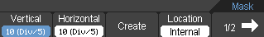

Рисунок 2-46. Меню Mask

Меню Mask (Страница 2/2)



Рисунок 2-46. Меню Mask

Таблица меню настройки Mask (Страница 1/2)

Меню | Возможные  значения | Пояснения
Vertical  (вертикальный размер) |  | Установка вертикального размера осциллограммы
Horizontal (горизонтальный размер) |  | Установка горизонтального размера осциллограммы
Create (создать) |  | Создать маску теста в соответствии с

 |  | вышеуказанным размером
Location  (размещение) | Internal  External | Хранение созданной маски теста во внутренней/внешней памяти
1/2  → |  | Перейти к следующей странице меню
Таблица меню установки Mask (Страница 2/2), при сохранении во внутренней памяти.

Меню | Возможные  значения | Пояснения
2/2  ← |  | Назад к предыдущей странице меню
Save (сохранение) |  | Хранение созданной маски теста во внутренней  памяти
Load |  | Повторный вызов установочного файла маски из  внутренней памяти
→ |  | Назад к предыдущей странице меню

Таблица меню установки Mask (Страница 2/2), при сохранении в виде внешней памяти

Меню | Возможные  значения | Пояснения
Save (сохранение) |  | Переход к меню записи в память (также как меню  записи в память REF)
Load (загрузка) |  | Повторный вызов установочного файла маски из внешней памяти

Запись осциллограмм

Записываются входящие сигналы с каналов СН1 и СН2, с максимальной длиной записи в 1000
кадров.
Выберите настройку Utility→Record , для перехода к нижеследующему.

Запись: Запись осциллограмм с определенный интевалом.

Режим Record в меню устройства записи (Страница 1/2).

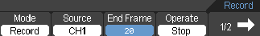

Рисунок 2-48. Меню устройства записи. (Режим Record)

Меню устройства записи. (Режим Record) (Страница 2/2)



Рисунок 2-49. Меню устройства записи. (Режим Record)

Таблица меню Record (Режим Record) (Страница 1/2)

Меню | Возможные  значения | Пояснения
Mode (режим) | Record Play Storage OFF | Выбрать режим записи  Выбрать режим воспроизведения Выбрать режим хранения Отключить все функции записи
Source (исходный  сигнал) | CH1  CH2 | Выбрать канал источника записи
End Frame  (конечный кадр) | <1-1000> | Установить число кадров записи
Operate  (управление) | Start  Stop | Запись остановлена, для старта записи нажать снова  Нажать для остановки записи
1/2  → |  | Перейти к следующей странице меню

Таблица меню Record (Режим Record) (Страница 2//2)

Меню | Возможные  значения | Пояснения
2/2  ← |  | Назад к предыдущей странице меню
Interval  (интервал) | <10.0ms-20s> | Установить временной интервал между кадрами  записи
→ |  | Назад к странице меню Utility

Play: Воспроизведите записанных осциллограмм.

Меню Record (Режим Play) (Страница 1/2).

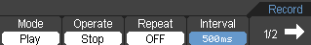

Рисунок 2-50. Меню Record (Режим Play)



Рисунок 2-51. Меню Record (Режим Play)

Таблица меню Record (Режим Play) (Страница 1/2)

Меню | Возможные  значения |  | Пояснения
Operate  (управление) | Start  Stop | Воспроизведение остановлено, нажать, чтобы начать воспроизведение  Нажать для остановки воспроизведения
Repeat (Повтор) | ON  OFF | Установка режима повторного воспроизведения или  остановки
Interval  (интервал) | <10,0ms-20s> | Установить время интервала для воспроизведения
1/2  → |  | Перейти к следующей странице меню

Таблица меню Record (Режим Play) (Страница 2/2)

Меню | Возможные  значения | Пояснения
2/2  ← |  | Назад к предыдущей странице меню
Start Frame | <1-1000> | Установка пускового кадра
Cur Frame | <1-1000> | Выбор текущего кадра для воспроизведения
End Frame | <1-1000> | Установка последнего кадра
→ |  | Назад к предыдущей странице меню

Storage (хранение): Хранить записанные осциллограммы в энергонезависимой памяти, в соответствии с кадрами настройки.

Меню Record (Режим Storage) (Страница 1/2)

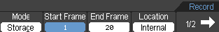

Рисунок 2-52. Меню Record (Режим Storage)

Меню Record (Режим Storage) (Страница 2/2)

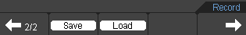

Рисунок 2-53. Меню Record (Режим Storage)

Меню Record (Режим Storage) (Страница 1/2)

Меню | Возможные  значения | Пояснения
Start  Frame | <1-1000> | Установка первого кадра, чтобы сохранить его
End Frame | <1-1000> | Установка стартового кадра, чтобы сохранить его
Location | Internal  External | Установка местоположения хранения
End Frame | <1-1000> | Установка последнего кадра
1/2  → |  | Назад к следующей странице меню

Меню Record при записи во внутреннюю память (Режим Storage) (Страница 2/2)

Меню | Возможные  значения | Пояснения
Save  (сохранение) |  | Сохранить записанную осциллограмму во  внутреннюю память
Load (загрузка) |  | Повторный вызов записанной осциллограммы из  внутренней памяти.
→ |  | Назад к странице меню Utility

Меню Record при хранения во внешней памяти (Режим Storage) (Страница 2/2)

Меню | Возможные  значения | Пояснения
Create File  (создать файл) |  | Создание нового файла
Delete File  (удалить файл) |  | Удаление выбранного файла
Load (загрузка0 |  | Повторный вызов записанной осциллограммы из  внешней памяти.

Language (Язык):

Осциллографы-мультиметры серий DSO8000 имеют многоязычное меню пользователя, язык выбирается по вашему желанию.

Нажмите Utility→Language для выбора языка.

Измерение сигнала

Нажмите кнопку MEAS для отображения меню автоматических измерений.

Меню measure (Страница 1/5)

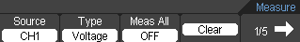

Рисунок 2-54. Меню measure

Меню measure (Страница 2/5)

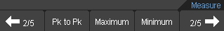

Рисунок 2-55. Меню measure

Меню measure (Страница 3/5)

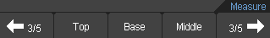

Рисунок 2-56. Меню measure

Меню measure (Страница 4/5)

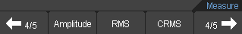

Рисунок 2-57. Меню measure

Меню measure (Страница 5/5)

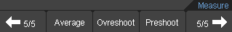

Рисунок 2-58. Меню measure

Осциллограф-мультиметр обеспечивает 22 автоматических измерения: Vpp,Vmax,Vmin,Vtop,Vmid,Vbase,Vamp, Vavg, Vrms, Vcrms, Overshoot, Preshoot, Freq, Period, Rise Time, Fall Time, +Width,-Width, +Duty, -Duty, Delay1->2↑, Delay1->2↓ (измерение 12 напряжений и 10 показаний времени)

Таблица меню Measure

Меню | Возможные значения | Пояснения
Source  (источник сигнала) | CH1  CH2 | Выбор канал СН1 или СН2 как источника сигнала
Type (тип) | Voltage  Time | Выбрать для измерения параметры напряжения  Выбрать для измерения параметры времени
Meas All (все результаты измерений) | ON OFF | Включить все результаты измерений  Отключить все результаты измерений
Clear (Очистить) |  | Очистить экран от результатов измерений
1/2  → |  | Перейти к следующейстранице меню

Таблица меню Voltage Measurement

Меню | Описание
Pk to Pk (размах) | От пика до пика = Макс. – Мин.  Измерение по всему сигналу.
Maximum | Напряжение абсолютного максимального уровня.  Измерение по всему сигналу.
Minimum | Напряжение абсолютного минимального уровня.  Измерение по всему сигналу.
Top | Напряжение статистического максимального уровня.  Измерение по всему сигналу.
Base | Напряжение статистического минимального уровня.  Измерение по всему сигналу.
Amplitude | Амплитуда. Amp = Base – Top  Измерение по всему сигналу.
RMS | Среднее квадратичное значение напряжения по всему сигналу.
Preshoot | Отрицательный выброс = (Max - Top)/Amp x 100 %  Измерение по всему сигналу.
Overshoot | Положительный выброс = (Base - Min)/Amp x 100 %  Измерение по всему сигналу.

Middle | Напряжение 50% уровня от базы (Base) до верха (Top)
Average  (усреднение) | Среднее напряжение осциллограммы
CRMS | Среднее квадратичное значение напряжения поверх первого цикла в  осциллограмме

Таблица меню Time Measurement

Меню | Описание
Frequency | Обратная величина периода первого цикла на осциллограмме
Period | Время принятое за завершенный цикл первого сигнала на осциллограмме
Rising | Время принятое от нижнего порогового значения до верхнего.
Falling | Время принятое от верхнего порогового значения до нижнего
+Width | Длительность положительного импульса на осциллограмме
-Width | Длительность отрицательного импульса на осциллограмме
+Duty | Положительная скважность = (длительность положительного импульса)/  период х 100%
-Duty | Отрицательная скважность = (длительность отрицательного импульса)/  период х 100%
Delay1->2↑ | Задержка времени по нарастающему фронту канала СН1 и СН2
Delay1->2↓ | Задержка времени по спадающему фронту каналаСН1 и СН2

Примечание: результаты автоматических измерений будут отображаться на экране внизу. Максимум 3 результата могут отражаться одновременно. Если отсутствует место для отображения результата, последующее измерение будет сдвигать предыдущие результаты влево за пределы экрана.

Измерения с помощью курсора

Экран отображает два параллельных курсора. Переместите курсоры для выполнения измерений напряжения или времени сигнала. Значения отображаются в прямоугольнике внизу меню на экране. Прежде чем использовать курсоры, обеспечьте настройку Signal Source, в качестве канала для измерения.

Нажмите кнопку CURSOR, для вызова меню курсорных измерений в виде нижеследующего:

Меню CURSOR

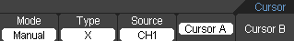

Рисунок 2-59. Меню Cursor

Таблица Меню Cursor

Меню | Возможные  значения | Пояснения
Mode (режим) | Manual  Track Auto OFF | Установить режим ручного управления  Установка режим слежения Установка автоматического режима Отключение измерения с помощью курсора
Type (тип) | X  Y | Показан в виде вертикальной линии для измерения горизонтальных параметров.  Показан в виде горизонтальной линии для измерения вертикальных параметров.
Source | CH1  CH2  MATH | Выбор исходного сигнала измерения
Cursor A |  | Выбор курсора А или нет
Cursor B |  | Выбор курсора В или нет
Осциллограф-мультиметр измеряет значения координат Y или X курсоров и приращения
между двумя курсорами.

Для выполнения измерений с помощью курсора, проделайте следующую процедуру:

1.Включите измерение с помощью курсора: Cursor→Mode→Manual / Track / Auto.
2. С помощью нажатия F-клавиш выберите канальный источник сигнала для измерений: Cursor→Source→CH1 / CH2 / MATH.
3.Выберите тип курсоров с помощью нажатия сенсорной клавиши
Cursor→Type→ X или Y.
4.Нажать клавишу F4 или F5 для выбора Cursor A или Cursor B.
5.Переместить курсоры, чтобы отрегулировать приращение между курсорами.

Значения будут автоматически отображаться в правом верхнем углу экрана, когда функциональное меню курсора скрыто или отображаются другие меню.

Комментарии к измерениям с помощью курсора.

1. Автоматический режим измерения с помощью курсора (Auto Cursor)

Режим Auto Cursor автоматически отображает курсоры для текущего измерения. См. рисунок 2-
60.

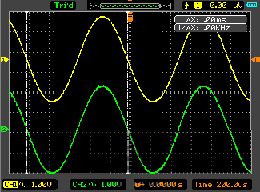

Рисунок 2-60. Автоматический режим курсора.

2. Ручной режим измерения с помощью курсора (Manual Cursor)

В этом режиме осциллограф измеряет Y или X координаты приращений между двумя курсорами. Смотри рисунок 2-61.

1). Выберите меню Mode->Manual.
2). Выберите меню Type->X/Y, для получения вертикали или горизонтали курсора А или курсора В.
3). Выберите меню Source->CH1/CH2/MATH, для получения исходного сигнала курсора.
4). Выбрать курсор А или курсор В, для регулировки приращения между курсором А и курсором В.
5). Найдите значения между курсором А и курсором В.
delta x представляет собой время между курсором А и курсором В.
1/(delta x) представляет собой частоту между курсором А и курсором В.

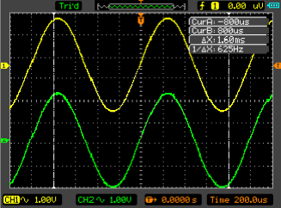

Рисунок 2-61. Ручной режим курсора.

3. Режим отслеживания измерений с помощью курсора.

В режиме отслеживания измерений с помощью курсора, курсор А и курсор В перемещается по выбранной осциллограмме. Смотри рисунок 2-62.

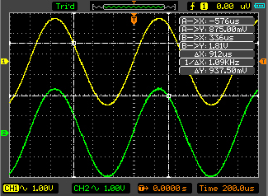

Рисунок 2-62. Режим отслеживания курсора.

Пожалуйста, выполните следующую процедуру:

1. Выберите меню Mode->Track.
2. Выберите источник сигнала для измерений. Выберите варианты в следующем виде. Cursor А ->CH1/CH2. Cursor В ->CH1/CH2.
3. Выбрать курсор А или курсор В. Переместите выбранные курсоры для регулировки приращения между курсорами.
4. Найдите значения между Курсором А и Курсором В.
delt x представляет собой время между курсором А и курсором В. 1/(delta x) представляет собой частоту между курсором А и курсором В. delta y представляет собой напряжение между курсором А и курсором В.

IO Set (Настройка ввода/вывода)

Нажмите кнопку UTILITY→ F5 → F5→ F5 → F5→ F2 , чтобы показать меню IO Set.

Меню IO Set (LAN)

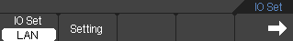

Рисунок 2-63. Меню IO Set (LAN)

Таблица Меню IO Set (LAN)

Меню | Возможные  значения | Пояснения
Setting  (установка) |  | Создание нового LAN соединения
→ |  | Перейти к странице меню Utility

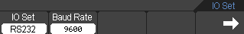
МенюIO Set (RS232)

Рисунок 2-64. МенюIO Set (LAN)

Таблица меню IO Set (RS232)

Меню | Возможные  значения | Пояснения
Baud Rate  (скорость в бодах) | 300  600  1200  2400  4800  9600 | Установить параметр скорости в бодах для RS232
→ |  | Перейти к странице меню Utility

Нажмите кнопку F2 в меню IO Set, после чего выскочит маленькое окошко. Вы можете выбрать кнопки со стрелками для перемещения курсора в позицию изменения параметра, затем

нажмите кнопку Enter, для вывода сенсорной клавиатуры, с помощью которой вы можете ввести то, что вы хотите.

Смотрите окно настройки LAN на рисунке 2-65.

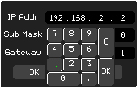

Рисунок 2-65. Окно установки Lan

Нажмите кнопку F2 в меню IO Set (RS232), после чего вы сможете изменить значение скорости в бодах.

Смотрите меню IO Set(RS232) на рисунке 2-64.

Глава 3. Примеры использования

Пример 1: Измерение простых сигналов.

Для получения и отображения сигнала выполните следующую процедуру:

1. Подайте сигнал на канал СН1 с использованием щупа.
2. Нажмите клавишу AUTO на клавиатуре.

Осциллограф выполняет автоматическую оптимизацию параметров под измеряемый сигнал. Вы можете производить дальнейшую регулировку вертикального и горизонтального диапазонов, для получения желаемого вида осциллограммы.

Для измерения частоты и Vpp (размаха сигнала напряжения) выполните следующие действия:
1. Нажмите кнопку MEAS, выберите Source -> CH1 и выберите Type ->Voltage, затем нажмите кнопку F5, потом нажмите кнопку F2 для выполнения проверки размаха. Значение Vpp отобразится внизу интерфейса осциллограммы.
2. Нажмите кнопку MEAS, выберите Source -> CH1 и выберите Type -> Time, затем нажмите кнопку F5, потом нажмите кнопку F2 для выполнения теста по частоте. Значение частоты отобразится внизу интерфейса осциллограммы.
3. Нажмите Clear в меню Measure, для очистки интерфейса осциллограммы от измерений.

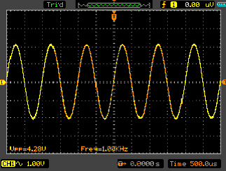

Рисунок 3-1. Окно измерений Vpp и Freq

Пример 2: Использование функции X-Y

Функция X-Y используется для определения разности фаз сигналов в двух каналах. Диаграмма Лиссажу отображается на экране, при использовании функции X-Y, позволяющей сравнивать частоты, амплитуды и фазы встречного сигнала с опорным сигналом. Это делает возможным сравнивать и анализировать частоту, амплитуду и фазы между входным и выходным сигналом.

Выполните следующую процедуру:

1. Установите коэффициент ослабления щупа на «х10». Установите переключатель на на щупе в положение «х10».
2. Подсоедините щуп канала СН1 к входу схемы, а щуп канала СН2 к выходу схемы.
3. Щелкните по кнопке AUTO на панели.
4. Отрегулируйте масштабирование по вертикали и коррекцию, чтобы приблизительно отображать приблизительно одинаковые амплитуды сигналов по обоим каналам.
5. Выберите Time Base->X-Y format в горизонтальном меню.
6. Отрегулируйте масштаб и коррекцию горизонтали и вертикали по отношению к отображению желаемого колебательного сигнала. Следующая картина показывает типовой пример.
7. Примените метод эллипса для измерения сдвига фаз между двумя каналами.

Рисунок 3-2. Сигнал в формате X-Y.

Инструкция к методу эллипса.

Сигнал должен располагаться по центру

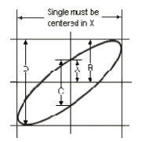

Sinθ = A/B или C/D, где θ = разность фаз (в градусах) между двумя сигналами с разных каналов.
Из вышеприведенной формулы следует, что:
θ = ±arcsin (A/B) или ±arcsin (C/D)

θ должен быть в пределах (0~π/2) или (3π/2~2π), если главная ось эллипса находится в пределах I и III квадрантов. Если главная ось эллипса находится в пределах II и IV квадрантов, то θ находится в пределах (π/2~π) или (π~3π/2).

Пример 3: Измерения БПФ с помощью курсора.

Измерение БПФ включает: измерение амплитуды напряжения (Vrms или dBVrms) и частоты
(Гц).

Для измерения проделайте нижеследующие действия:

1. Нажмите кнопку CURSOR для вызова меню измерений с помощью курсора.
2. Выберите Mode->Manual, Для вывода меню режима измерения с помощью курсора вручную.
3. Выберите Type->X/Y, и тип курсора X илиY.
4. Выберите Source->MATH (режим БПФ) в меню режима измерения с помощью курсора.
5. Установите курсор в точку начала требуемого измерения.

Посмотрите измерение БПФ (курсор типа Y) на рисунке 3-3.

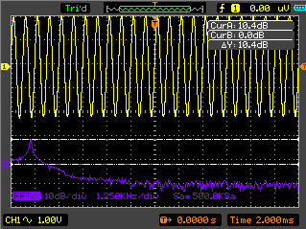

Рисунок 3-3. Измерение БПФ (Курсор типа Y)

Смотрите измерение БПФ (курсор типа Х) на рисунке 3-4.

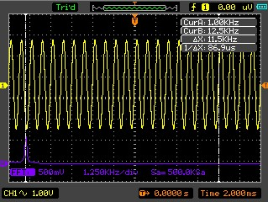

Рисунок 3-4. Измерение БПФ (Курсор типа Х)

Пример 4: Тест Pass/Fail (тест на соответствие)

Тест Pass/Fail является одной из усовершенствованных специальных функций осциллографа- мультиметра. С помощью данной функции осциллограф может сравнивать входной сигнал с установленной маской осциллограммы. Если сигнал «касается» маски, появляется сигнал “Fail”, если нет, то тест прошел нормально. При необходимости программируемый вывод данных может использоваться для внешних приложений автоматического управления. Устройство вывода является встроенным, стандартным средством и оптически изолированным.

Выполните нижеследующую процедуру.
1. Нажмите клавишу Utility, для вывода меню Utility на экран.
2. Нажмите клавишу F5 на панели для вывода на экран страницы 2/4.
3. Выберите Pass/Fail в меню Utility для вывода на экран меню Pass/Fail.
4. Выберите ON для Enable, чтобы включить Pass/Fail, выберите источник канала СН2 (источник исходного сигнала), выберите OFF или ON для Stop Output на странице 2/2 меню Pass/Fail.
5. Создайте маску Pass/Fail: измените вертикальное или горизонтальное значение с помощью щелчка по кнопке up или down на панели, для установления div (деления) вертикальных и горизонтальных значений. Выберите кнопку Create, Save или Load, при необходимости.
6. Выберите Operate to Start в меню Pass/Fail для запуска функции Pass/Fail.

Смотрите окно Pass/Fail на рисунке 3-5

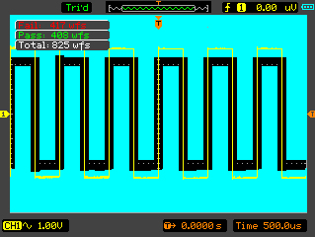

Рисунок 3-5. Окно Pass/Fail

Пример 5: Подавление шума в сигнале.

Смотрите сигнал с белым шумом на рисунке 3-6.

Для снижения белого шума выполните нижеследующие действия:
1. Установите коэффициенты затухания щупа и канала на значение “x10”.
2. Подайте сигнал на вход осциллографа-мультиметра, чтобы обеспечить стабильную осциллограмму.
3. Уменьшите шум, выберите режим Acquire в меню Acquire. Если измеряемый сигнал содержит шум, и в результате осциллограмма имеет низкое качество, в этом случае можно использовать режим регистрации сигнала с усреднением, позволяющий ослабить белый шум при отображении, а также размер осциллограммы для облегчения наблюдения и измерений.

Используйте усреднение сигнала выполнив следующие действия:
1. Нажмите кнопку Acquire в меню Utility для вывода на экран меню Acquire.
2. Выберите режим Average (усреднение), затем нажмите кнопку F2 для изменения Averages (усреднения) от 2 до 128, чтобы включить число усредняемых осциллограмм, которые лучше устраняют шум с отображенного сигнала.
3. Выберите режим Normal, для отмены данной функции.

Смотрите сигнал после подавления шума на рисунке 3-7.

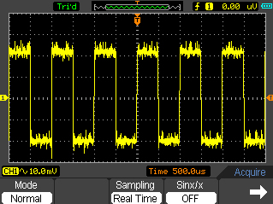

Рисунок 3-6. Подавление шума в сигнале.

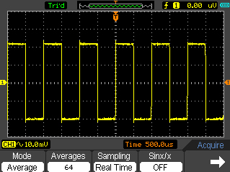

Рисунок 3-7. Сигнал после подавления шума.

Пример 6: Обнаружение одиночного сигнала.

Для обнаружения одиночного сигнала, необходимо иметь некоторую предварительную информацию об этом сигнале для того, чтобы установить уровень запуска и тип фронта правильно. Например, если сигнал представляет собой логический сигнал ТТЛ, уровень запуска нужно установить примерно на 2В и выбрать запуск по нарастающему фронту.

Выполните нижеследующий порядок действий:

1. Установите коэффициенты ослабления на щупе и на канала на значение “x10”.
2. Нажмите кнопку TRIG, для вывода меню Trigger на экран.
3. Выберите Mode->Edge (запуск по фронту),.установить источник пускового сигнала на
СН1 и наклон фронта на Rise (нарастающий). Установите Sweep на Single (одиночный).
4. Отрегулируйте Volts/Div (вольт/дел.) и временную развертку для сигнала в горизонтальном и вертикальном направлении для достижения подходящего масштаба.
5. Перетащите значок уровня запуска на экран отображения осциллограммы.
6. При появлении сигнала удовлетворяющего условиям запуска, система проводит однократную выборку данных и отображает осциллограмму на дисплее.

Глава 4: Мультиметр

О данной главе.

Данная глава предоставляет собой введение в функции мультиметра серии DSO8000, в котором объясняются базовые принципы обращения и работы с прибором.

Подключение прибора.

Используются 4-мм безопасные разъемы типа «банан» в режиме измерений: 10A , мA, COM,
В/Ом/C.

Рабочее окно мультиметра.

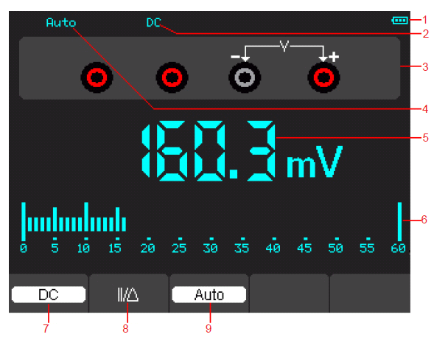
Рисунок 4-1. Рабочее окно мультиметра.

1). Индикатор степени зарядки батареи.
2). Индикаторы режимов измерений:
DC: Электрические измерения прямого тока
AС: Электрические измерения переменного тока.
3). Символ токового режима Мультиметра.
4). Индикаторы диапазона Manual/Auto, среди которых MANUAL относится к диапазону измерений в режиме работы вручную и Auto означает диапазон измерений в автоматическом режиме работы.
5). Считываемое значение измерения.
6). Индикатор столбчатого графика.

7). Управление режимом измерений постоянного (DC) или переменного тока (АС).
8). Управление измерением абсолютной/относительной величины: знак «││» выражает управление измерением абсолютной величины и «Δ» представляет управление измерением относительной величины.
9). Ручное или автоматическое управление измерительным диапазоном.

Функционирование мультиметра.

В окне осциллографического режима, нажмите клавишу OSC/DMM, осциллограф-мультиметр переключится на окно режима мультиметра. Экран отобразит окно режима измерения, которое использовалось последним прошлый раз перед тем, как вы вышли из режима измерений мультиметра. Затем переключитесь на начало измерений мультиметра. Режим измерений по умолчанию – режим напряжения постоянного тока.

Измерение величин сопротивления.

Чтобы измерить сопротивление, выполните нижеследующее:
1). Нажмите клавишу R, после чего на экране появится окно измерения сопротивления.
2). Вставьте черный вывод во входящее гнездо типа «банан» СОМ и красный вывод во входящее гнездо типа «банан» В/Ω/C.
3). Подсоедините красный и черный испытательные выводы к сопротивлению. Значение сопротивления отобразится на экране в Ом.
Затем экран будет выглядеть подобно нижеследующему рисунку 4-2.
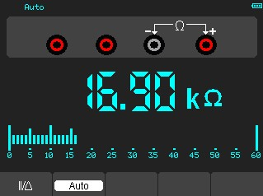

Рисунок 4-2. Измерение сопротивления.

Выполнение тестирования диода.

Дли выполнения тестирования диода, выполните нижеследующее:

1) Нажмите кнопку с изображением диода, и символ диода появится вверху экрана.
2) Вставьте черный вывод во входящее гнездо типа «банан» СОМ и красный вывод во входящее гнездо типа «банан» В/Ω/C.
3) Подсоедините красный и черный выводы к диоду, и значение напряжения диода отобразится на экране в вольтах.

После чего экран будет выглядеть подобно нижеследующему рисунку 4-3.

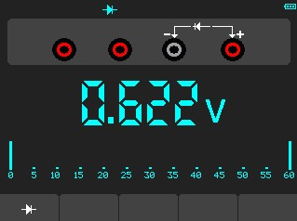

Рисунок 4-3. Тестирование диода.

Дли выполнения проверки на наличие контакта (On-off), сделайте нижеследующее:

1) Нажмите клавишу On-off, после чего On-off индикатор появится вверху экрана.
2) Вставьте черный вывод во входящее гнездо типа «банан» СОМ и красный вывод во входящее гнездо типа «банан» В/Ω/C.
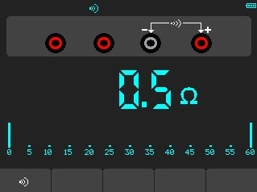
3) Подсоедините красный и черный выводы к проверяемым точкам. Если значение сопротивления проверяемых точек – меньше 30 Ом, вы услышите звуковой сигнал.

Рисунок 4-4. Тест On-off.

Выполнение измерения емкости.

Дли выполнения измерения емкости, выполните нижеследующее:

1) Нажмите кнопку С, и символ емкости появится вверху экрана.
2) Вставьте черный вывод во входящее гнездо типа «банан» СОМ и красный вывод во входящее гнездо типа «банан» В/Ω/C.
3) Подсоедините красный и черный выводы к конденсатору, и значение емкости отобразится на экране в μF или nF.

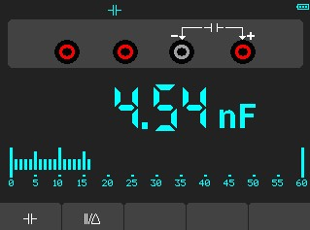
После чего экран будет выглядеть подобно нижеследующему рисунку 4-5.

Рисунок 4-5. Измерение емкости.

Выполнение измерения напряжения постоянного тока (DC).

Дли выполнения измерения напряжения постоянного тока , сделайте нижеследующее:

1) Нажмите кнопку V и DC появится вверху экрана.
2) Вставьте черный вывод во входящее гнездо типа «банан» СОМ и красный вывод во входящее гнездо типа «банан» В/Ω/C.
3) Подсоедините красный и черный выводы к измеряемым точкам, и значение напряжения измеренных точек отобразится на экране.

После чего экран будет выглядеть подобно нижеследующему рисунку 4-6

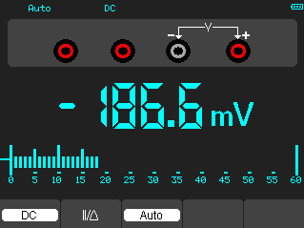
Рисунок 4-6. Измерение напряжения постоянного тока (DC)

Выполнение измерения напряжения переменного тока. (АС)

Дли выполнения измерения напряжения переменного тока , сделайте нижеследующее:

1) Нажмите кнопку V и DC появится на экране.
2) Нажмите клавишу F1, и АС появится на экране
3) Вставьте черный вывод во входящее гнездо типа «банан» СОМ и красный вывод во входящее гнездо типа «банан» В/Ω/C.
4) Подсоедините красный и черный выводы к измеряемым точкам и значение напряжения переменного тока (АС), измеренных точек отобразится на экране.

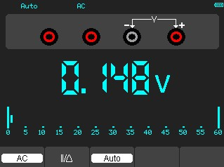
После чего экран будет выглядеть подобно нижеследующему рисунку 4-7.

Рисунок 4-7. Измерение напряжения переменного тока (АC)

Выполнение измерения постоянного тока. (DС)

Дли выполнения измерения постоянного тока, который меньше чем 600мА, сделайте нижеследующее:

1) Нажмите кнопку А и после чего DC появится на экране. Единицы измерений на главном экране значений в мА. Нажмите F2, чтобы переключить измерение между мА и 10А.
600мА являются допускаемыми.
2) Вставьте черный вывод во входящее гнездо типа «банан» СОМ и красный вывод в мА
входящее гнездо типа «банан».
3) Подсоедините красный и черный выводы к измеряемым точкам и значение постоянного тока (DС), измеренных точек отобразится на экране.

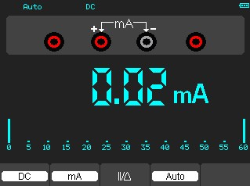
После чего экран будет выглядеть подобно нижеследующему рисунку 4-8.

Рисунок 4-8. Измерение постоянного тока (DC) до 600мА

Дли выполнения измерения постоянного тока , который больше чем 600мА, сделайте нижеследующее:

1) Нажмите клавишу А и затем DC появится на экране. Единицы измерений на главном экране значений в мА.
2) Нажмите F2, чтобы переключить на измерение до 10А. Единица измерений на лавном экране в А.
3) Вставьте черный вывод во входящее гнездо типа «банан» СОМ и красный вывод в 10А
входящее гнездо типа «банан».

4) Подсоедините красный и черный выводы к измеряемым точкам и значение постоянного тока (DС), измеренных точек отобразится на экране.
5) Нажмите F2, для возврата к измерению до 600мА.

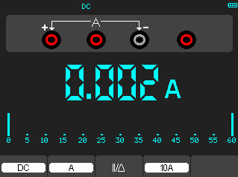
После чего экран будет выглядеть подобно нижеследующему рисунку 4-9.

Рисунок 4-9. Измерение постоянного тока (DC) до 10А

Выполнение измерения переменного тока

Дли выполнения измерения переменного тока, который меньше чем 600мА, сделайте нижеследующее:

1) Нажмите клавишу А и затем DC появится на экране. Единицы измерений на главном экране значений в мА и мА отобразится внизу экрана, нажмите F2, чтобы переключить на измерение между мА и 10А. 600мА являются допускаемыми.
2) Нажмите F1 один раз, и АС отобразится внизу экрана.
3) Вставьте черный вывод во входящее гнездо типа «банан» СОМ и красный вывод в мА
входящее гнездо типа «банан».
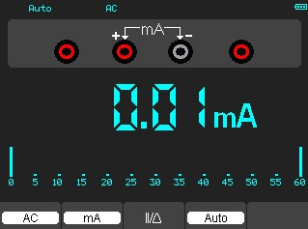
4) Подсоедините красный и черный выводы к измеряемым точкам и значение переменного тока (АС), измеренных точек отобразится на экране.

Рисунок 4-10. Измерение переменного тока (АC) до 600мА

Для выполнения измерения переменного тока, который больше чем 600мА, выполните нижеследующее:

1) Нажмите клавишу А, после чего АC появится на экране. Единицы измерений на главном экране значений в мА.
2) Нажмите клавишу F2, чтобы переключить на измерение до 10А. Единицы измерений на главном экране значений в А.
3) Нажмите F1 один раз, и АС отобразится внизу экрана.
4) Вставьте черный вывод во входящее гнездо типа «банан» СОМ и красный вывод в 10А
входящее гнездо типа «банан».

5) Подсоедините красный и черный выводы к измеряемым точкам и значение переменного тока (АС), в измеренных точках отобразится на экране.
6) Нажмите F2 для возврата к измерением до 600мА.

После чего экран будет выглядеть подобно нижеследующему рисунку 4-11.

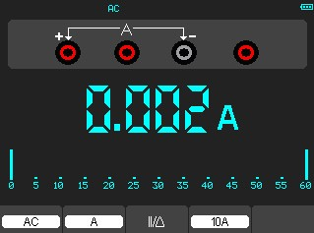
Рисунок 4-11. Измерение переменного тока (АC) до 10А
.

Выполнение относительного измерения

Отображается текущий измеренный результат по отношению к определенному опорному значению.

Следующий пример показывает, как выполнять относительное измерение. Во-первых,
необходимо собрать данные эталонного значения.

1) Нажмите кнопку Ω.
2) Вставьте черный вывод во входящее гнездо типа «банан» СОМ и красный вывод в мА
входящее гнездо типа «банан».
3) Подсоедините красный и черный выводы к сопротивлению. Значение сопротивления показано на экране в Ом.
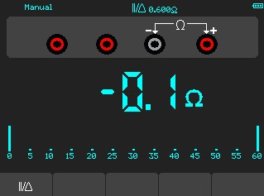
4) Когда показание выравнивается, нажмите кнопку F1 и после этого ││/Δ отобразится вверху экрана. Сохраненное опорное значение отобразится рядом.

Рисунок 4-12. Относительное измерение

Выбор Automatic/Manual Range (Автоматического/ручного диапазона)
регулирования.

По умолчанию в приборе предусмотрено автоматическое регулирование диапазона. Предположим , что вы используете режим напряжения по постоянному току, для переключения на Manual Range, выполните нижеследующие действия:

1). Нажмите клавишу F3, для вывода режима Manual Range после чего Manual отобразится вверху экрана.

2). При режиме Manual Range, измеряемый диапазон увеличивается ступенчато при нажатии клавиши F4 и каждый раз при достижении наивысшего значения, при нажатии клавиши F4, перескакивает на самое нижнее значение.
3). Нажмите клавишу F3 для переключения обратно в режим Automatic range, после чего Auto
отображается вверху экрана.

Внимание: измерение ёмкости – без использования режима Manual Range.

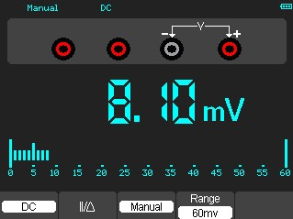
После чего экран будет выглядеть подобно нижеследующему рисунку 4-13.

Рисунок 4-13. Режим Manual Range.

Глава 5: Поиск и устранение неисправностей.

1. Осциллограф-мультиметр не включается.
1). Проверьте подсоединение силового кабеля.
2) Убедитесь, что выключатель электропитания включен.
3). После вышеуказанной проверки, перезапустите осциллограф-мультиметр.
4). Если проблема по-прежнему остается, пожалуйста, для получения помощи свяжитесь с нами.
2. Результат измерения – в 10 раз выше или ниже ожидаемого значения.
Проверьте что коэффициент ослабления у щупа тот же, что и у канала.
3.Сигнал отображается на экране, но не стабилен в режиме осциллографа.
1). Проверьте источник запуска и убедитесь, что он установлен на рабочем канале.
2). Проверьте тип запуска.
4. При выборе усредненной выборки данных в режиме отбора данных или при выборе длительного времени отображения в режиме отображения данных для осциллографа- мультиметра, скорость отображения низкая.
Это нормально в вышеприведенном случае.

Глава 6: Технические характеристики.

Вертикальные

Каналы | 2
Полоса пропускания | DSO1060: 60МГц  DSO1200: 200МГц
Длительность фронта нарастания импульса | DSO1060: 5,8нс  DSO1200: 1,7нс
Входной импеданс | Сопротивление: 1М; Емкость: 15пФ
Входная  чувствительность | 10мВ/дел - 5В/дел
Развязка входа | По переменному току (АС), по постоянному току (DC), земля
Разрешающая способность по вертикали | 8бит
Глубина памяти | 32к в одноканальном режиме, 16к в двуканальном.
Максимальное  напряжение на входе | 300В (DC +АС пик)

Горизонтальные

Частота дискретизации | DSO1060: 250 MГц  DSO1200: 500 MГц
Эквивалентная выборка данных | 50 ГГц
Временная развертка | DSO1060: 5нс/дел~1000с/дел  DSO1200: 2нс/дел~1000с/дел
Точность временной  развертки | ±50 ppm

Триггер

Исходный сигнал | CH1,CH2,ВНЕШ..
Режим запуска | Edge (по фронту), Pulse (по импульсу) Width, (длительности импульса) Alternative (поочередно), Video

Режим X-Y

Ввод сигнала по оси Х | СН1
Ввод сигнала по оси Y | СН2
Сдвиг по фазе | Макс. 3 градуса

Курсоры и измерение.

Напряжение | Vpp,Vamp,Vmax,Vmin,Vtop,Vmid,Vbase,Vavg,Vrms,Vcrms,Preshoot,  Overshoot
Время | Частота, период, длительность нарастания, длительность падения, длительность положительного импульса, длительность отрицательного импульса, цикл скважности.
Задержка | Задержка 1→2↑, Задержка 1-2↓
Курсор | Режимы измерения: ручной, отслеживания, автоматический
Мат. | Сложение, вычитание, умножение, деление, БПФ
Запоминание | 15 сигналов и настроек.

Режим мультиметра

Максимальное  разрешение | 6000 единиц счета
Режимы работы  мультиметра | Напряжение, ток, сопротивление, емкость, диод, тест на наличие  контакта
Максимальное входное  напряжение | AC : 600В DC : 800В
Максимальный входной ток | AC : 10A DC : 10A
Входной импеданс | 10МОм

Спецификация мультиметра

Диапазон |  | Точность | Разрешение
Напряжение по DC | 60,00мВ | ±1% ±1цифра | 10мкВ
Напряжение по DC | 600,0мВ | ±1% ±1цифра | 100мкВ
Напряжение по DC | 6,000В | ±1% ±1цифра | 1мВ
Напряжение по DC | 60,00В | ±1% ±1цифра | 10В
Напряжение по DC | 600,0В | ±1% ±1цифра | 100мВ
Напряжение по DC | 800В | ±1% ±1цифра | 1В
 | 60,00мВ | ±1% ±3цифры | 10мкВ
 | 600,0мВ | ±1% ±3цифры | 100мкВ
 | 6,000В | ±1% ±3цифры | 1мВ
 | 60,00В | ±1% ±3цифры | 10В
 | 600,0В | ±1% ±3цифры | 100мВ
Ток DC | 60,00мA | ±1,5% ±1цифра | 10мкА
Ток DC | 600,0мA | ±1% ±1цифра | 100мкА
Ток DC | 6,00А | ±1,5% ±3цифры | 1мА
Ток DC | 10,00А | ±1,5% ±3цифры | 10мА
Диапазон | Точность | Разрешение | Диапазон
Ток АC | 60,00мA | ±1,5% ±1цифра | 10мкА
Ток АC | 600,0мA | ±1% ±1цифра | 100мкА
Ток АC | 6,00А | ±1,5% ±3цифры | 1мА
Ток АC | 10,00А | ±1,5% ±3цифры | 10мА
Сопротивление | 600,0 | ±1,5% ±3цифры | 0,1Ом

 | 6,000К | ±1% ±1цифра | 1Ом
 | 60,00К | ±1% ±1цифра | 10Ом
 | 600,0К | ±1% ±1цифра | 100Ом
 | 6,000М | ±1% ±1цифра | 1кОм
 | 60,00М | ±1,5% ±3цифры | 10кОм
Емкость | 40,00нФ | ±1% ±1цифра | 10пФ
Емкость | 400,0нФ | ±1% ±1цифра | 100пФ
Емкость | 4,000мкФ | ±1% ±1цифра | 1нФ
Емкость | 40,00мкФ | ±1% ±1цифра | 10нФ
Емкость | 400,0мкФ | ±1% ±1цифра | 100нФ
Емкость | Внимание: Самым малым значением емкости, которое может быть  измерено, является 5нФ
Диод | 0В~2,0В
On-Off тест | < 30Ом

Дисплей

Тип  жидкокристаллический  TFT | 5,7 дюймов шириной с фоновой подсветкой дисплея  светодиодами
Разрешение дисплея | 240(по вертикале) х 320 (по горизонтали) пикселей.
Интерфейс

USB | USB 2.0
Опционально | RS232,LAN
Источник питания

Диапазон сетевого  напряжения | AC 100В ~ 240В, 50Гц ~ 60Гц;  DC Вход:8,5ВDC,1500мA
Батарея питания  (установленная) | 6 часов (LiIon аккумулятор)
Механические свойства

Размер | 245 х 163 х 52 (мм)
Вес | 1,2 кг

Другое

Независимый GND для осциллографа и мультиметра.

Внимание

Технические характеристики могут изменяться без уведомления.

Глава 7: Дополнительная информация

Приложение А: Аксессуары

1) Щуп 2шт (1,2 м), 1:1, (10:1) Пассивные щупы.
2) Адаптер питания, который соответствует стандарту страны использования.
3) Руководство пользователя.
4) Регистрационная форма пользователя.
5) Гарантийная карточка.
6) Компакт диск с программным обеспечением.

Приложение Б: Гарантия.
Hantek обеспечивает гарантию своей продукции, посредством поставки базовых и
вспомогательных элементов в течении гарантийного периода. В течение указанного периода, Hantek гарантирует бесплатную замену или ремонт изделий, признанных дефектными.
Для того, чтобы воспользоваться услугами по ремонту или получить копию полного положения о гарантии, пожалуйста, обратитесь в ближайший офис по продажам и обслуживанию.
Hantek не предоставляет иные гарантийные услуги, кроме указанных в настоящей главе и положении о гарантии.

Приложение С: Техническое обслуживание.

Общий уход.
Не храните или оставляйте прибор там, где жидкокристаллический дисплей может подвергаться прямым солнечным лучам в течении продолжительных периодов времени. Внимание: во избежание повреждения прибора или щупов, не подвергайте их воздействию спреев, жидкостей или растворителей.

Чистка
Если данный прибор необходимо чистить, отсоедините его от всех источников тока и
почистите его при помощи мягкодействующего моющего средства и воды. Убедитесь в том, что прибор полностью высох, прежде чем подключить его вновь к источнику питания.
Для очистки наружной поверхности, выполните следующие действия:
1). Удалите сухую грязь с наружной поверхности прибора и щупов с помощью не волокнистой ткани. Примите меры, чтобы избежать царапин на прозрачной пластмассе экрана.
2).Используйте мягкую увлажненную ткань для чистки прибора.

Примечание: Чтобы избежать повреждения поверхности прибора или щупов, не используйте какие-либо абразивные химические чистящие агенты.

Хранение осциллографа-мультиметра.

Если планируется хранить диагностический прибор продолжительное время, необходимо перед хранением зарядить аккумулятор.

Зарядка осциллографа-мультиметра.

Li-Ion аккумулятор может быть не заряжен при поставке. Для того, чтобы зарядить аккумулятор должным образом, его нужно заряжать в течение 4 часов (прибор должен быть выключен на время зарядки). При полной зарядке, батарея может работать в течение 6 часов. Во избежание перегрева батареи во время зарядки, температура окружающей среды не должна превышать разрешенное значение, указанное в технической документации.

Примечание:
Прибор может автоматически переключаться на режим медленной зарядки, при длительной зарядке, например в выходные дни (тем самым исключена возможность возникновения опасной ситуации).

Замена аккумулятора
Обычно нет необходимости в замене аккумулятора. Но в случаях, когда это необходимо, замена должна проводиться специалистом, с использованием идентичного аккумулятора.

